沈阳医保单位网厅操作指引

登录方式
  - 登录沈阳市医疗保障局官网选择“单位办事”登录
（网址：http://ybj.shenyang.gov.cn/）
  - 或沈阳市政务服务网选择“医保网上服务”登录
（网址：http://zwfw.shenyang.gov.cn/syzwdt/epointzwmhwz/pages/default/index）
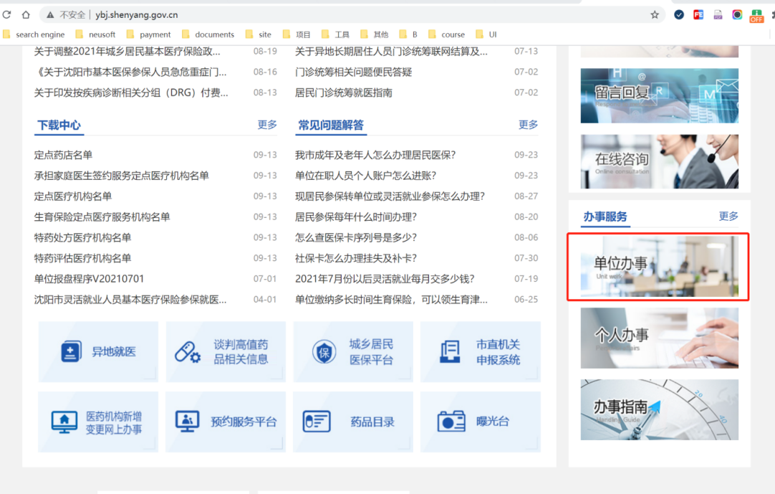
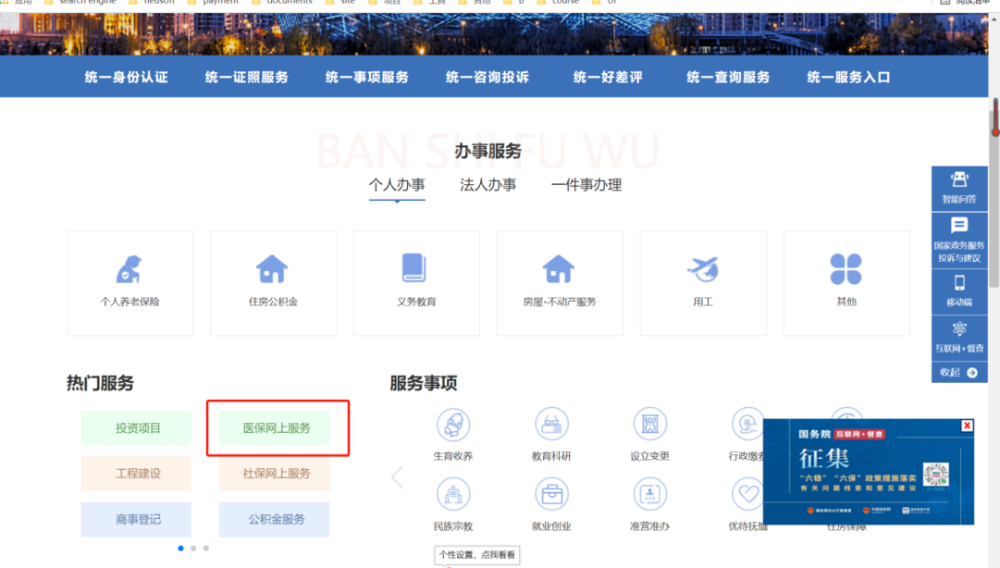
1.2、跳转到辽宁省统一身份认证平台，选择“法人用户”，输入单位账号、密码、验证码进入单位网厅。选择“个人用户”，输入账号密码、验证码进入个人网厅。
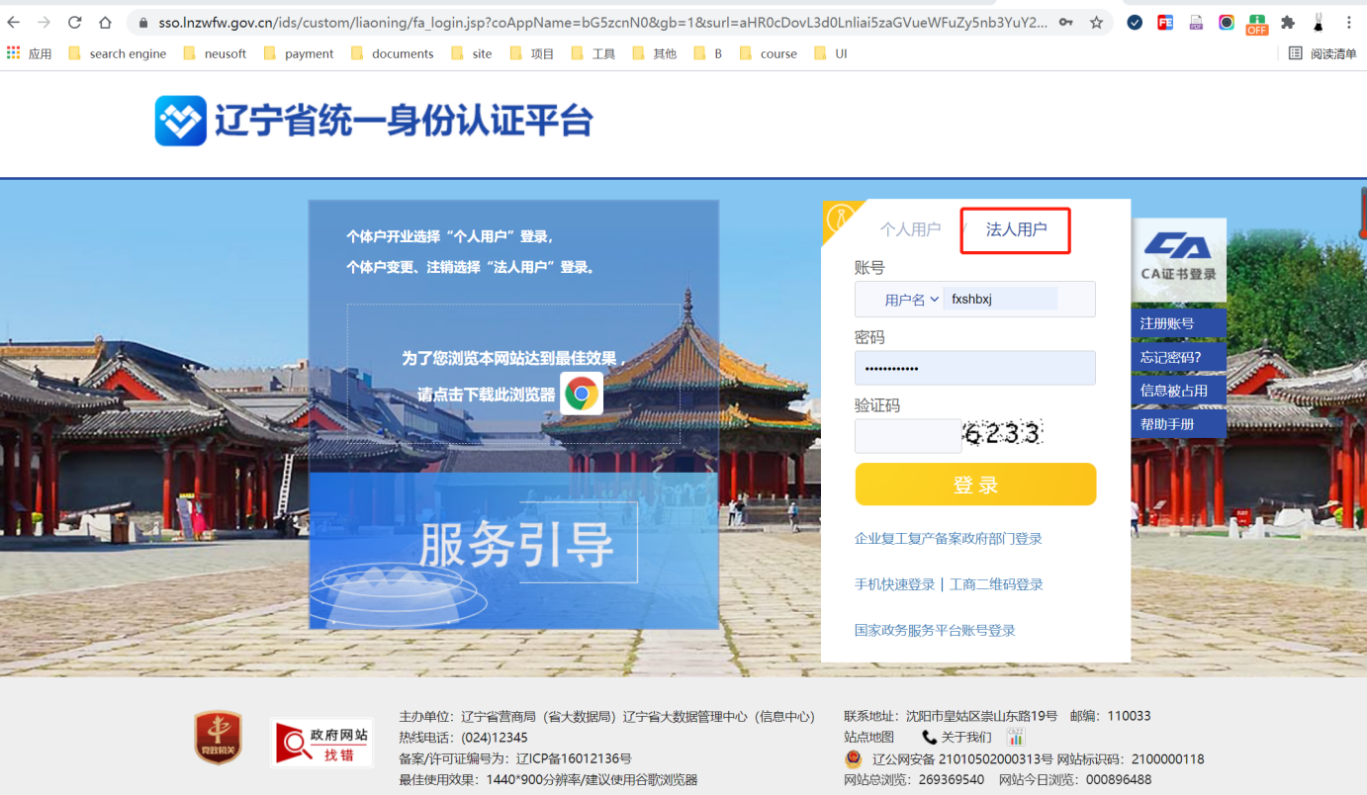
1.3、登录成功后，跳转到沈阳市医保网上办事大厅门户，界面如下：
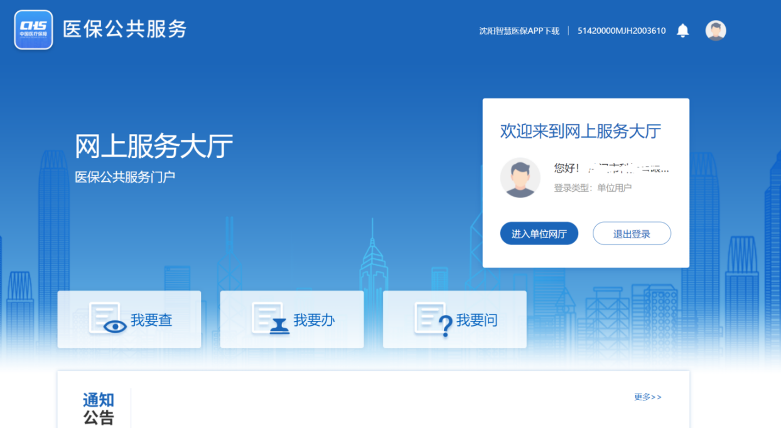

1.4、点击“进入单位网厅”进入单位网厅首页，界面如下：
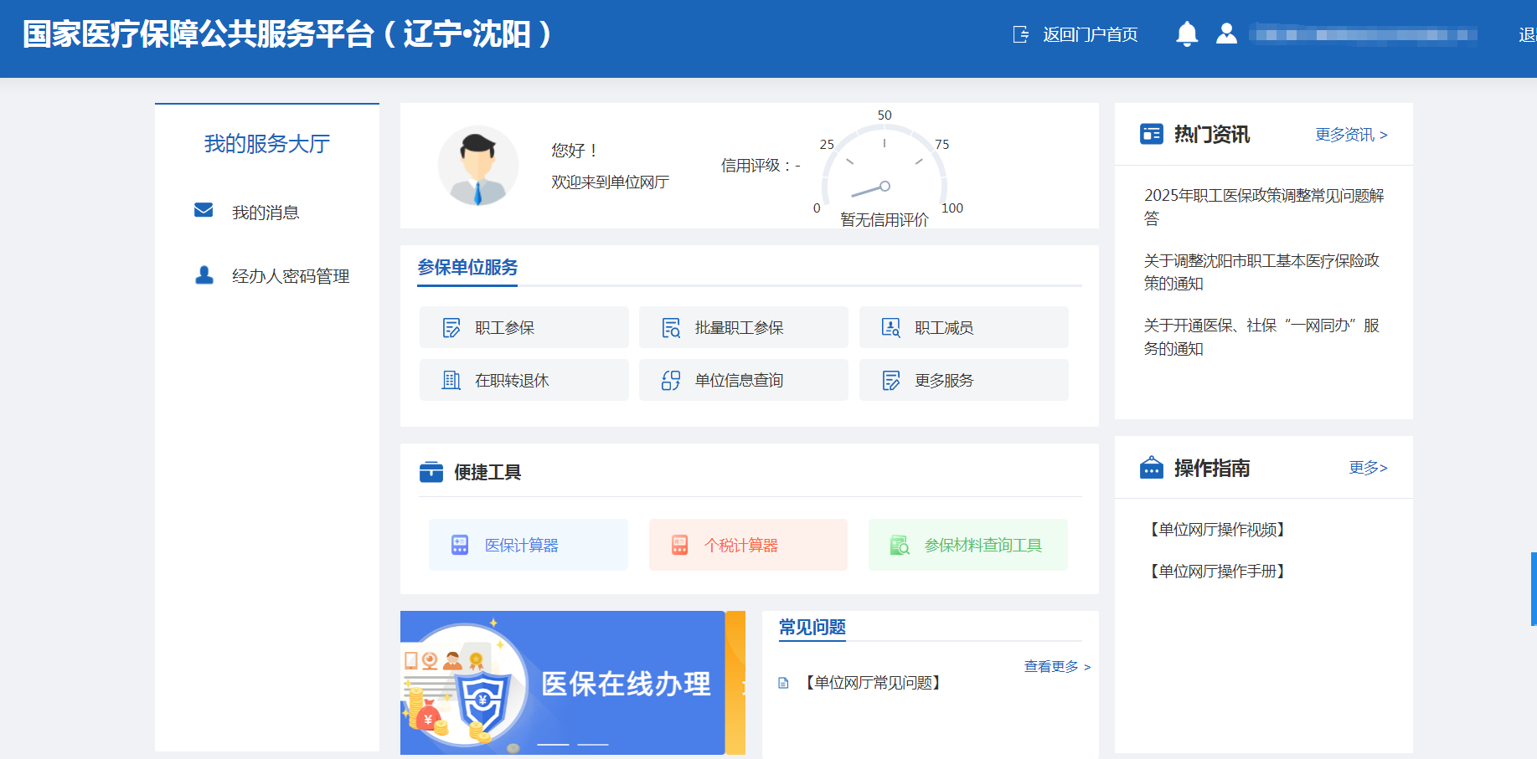
1.5、设置密码
点击“进入服务大厅”点击“经办人密码管理”，自愿设置医保网厅密码
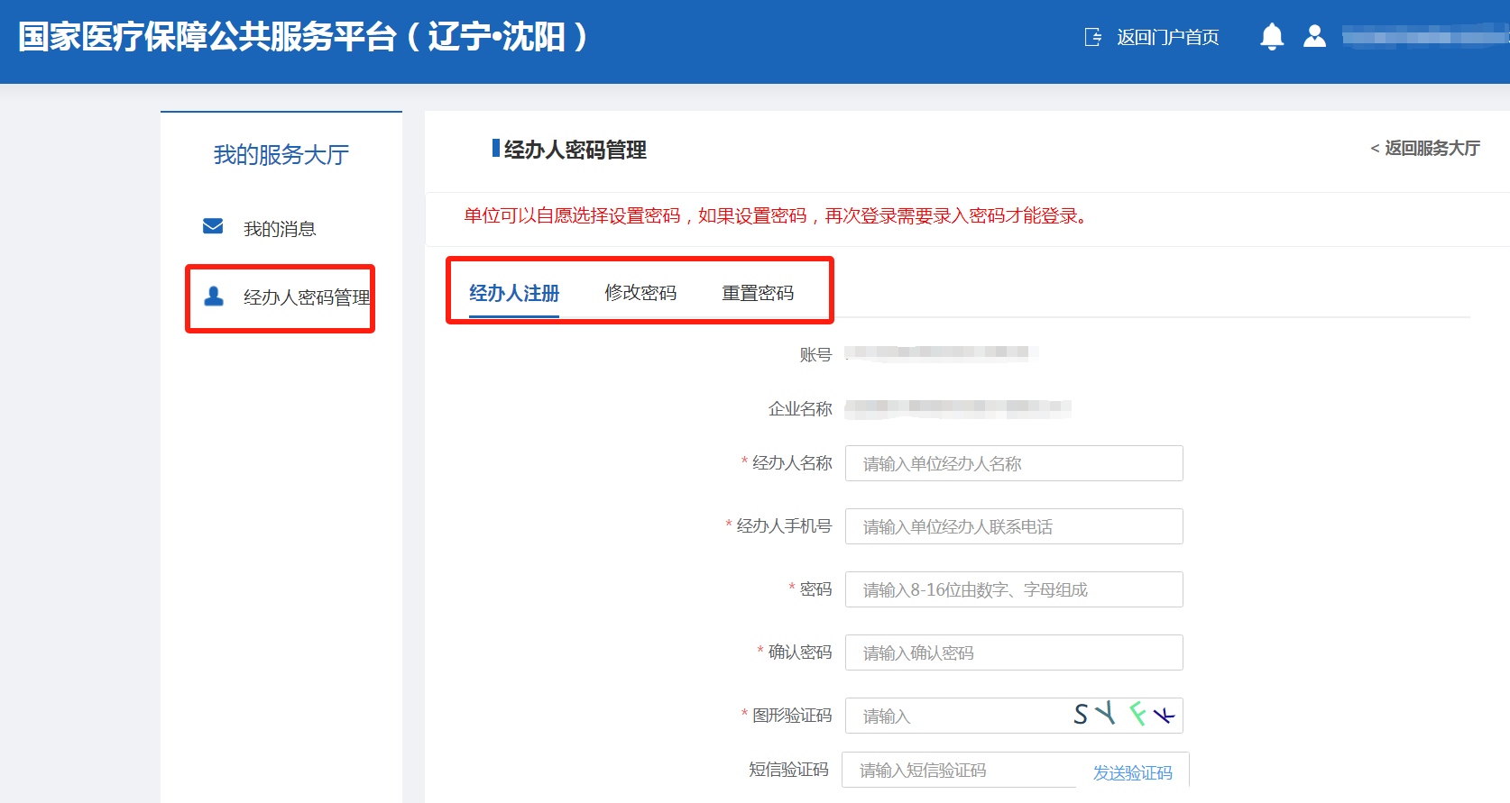

政务网企业开户
2.1.1、方式一：登录沈阳政务服务网（http://zwfw.shenyang.gov.cn/），选择“特色服务--更多”。
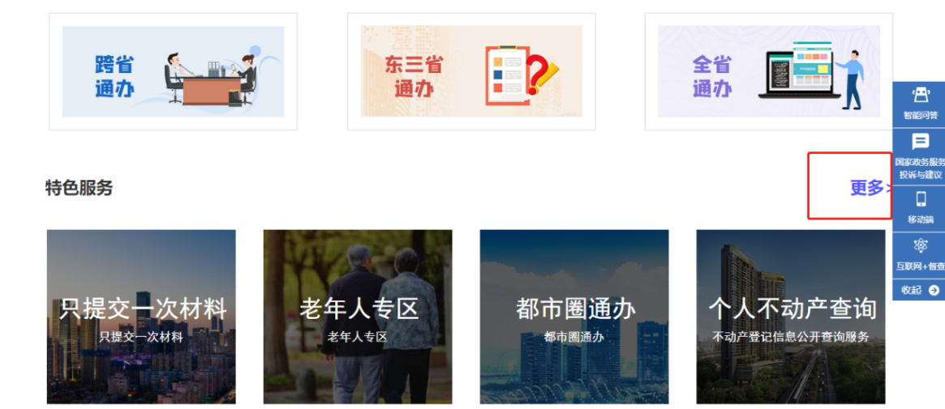
2.1.2、选择“企业开办”，提交后实时开户成功
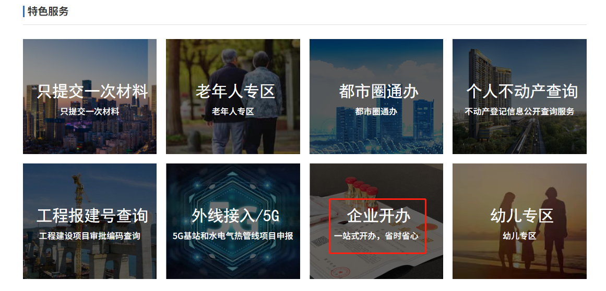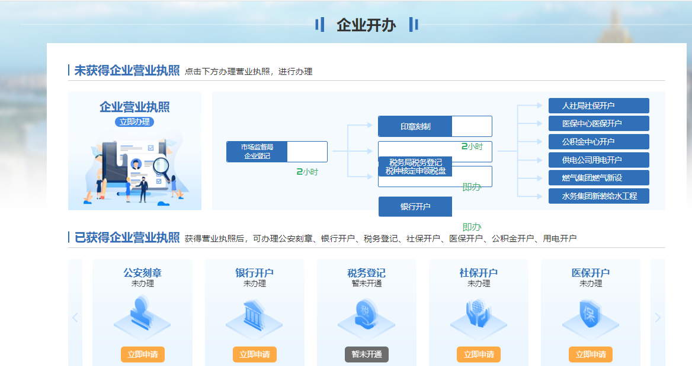

2.1.3、“企业开办”页面下方的“了解更多”-【业务办理指南】查看具体开户流程。
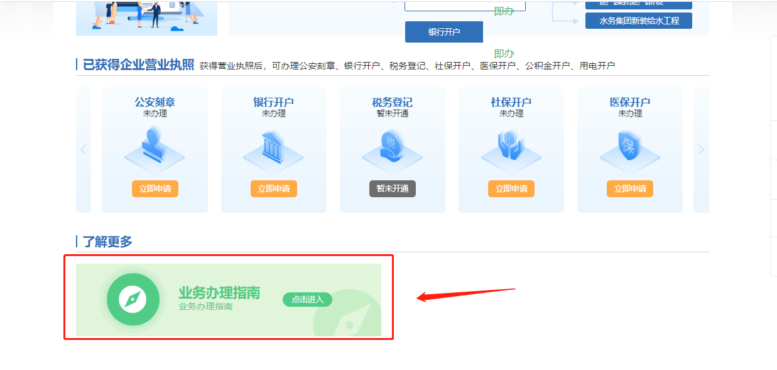

2.2、方式二：
2.2.1、登录沈阳市政务网，如图：
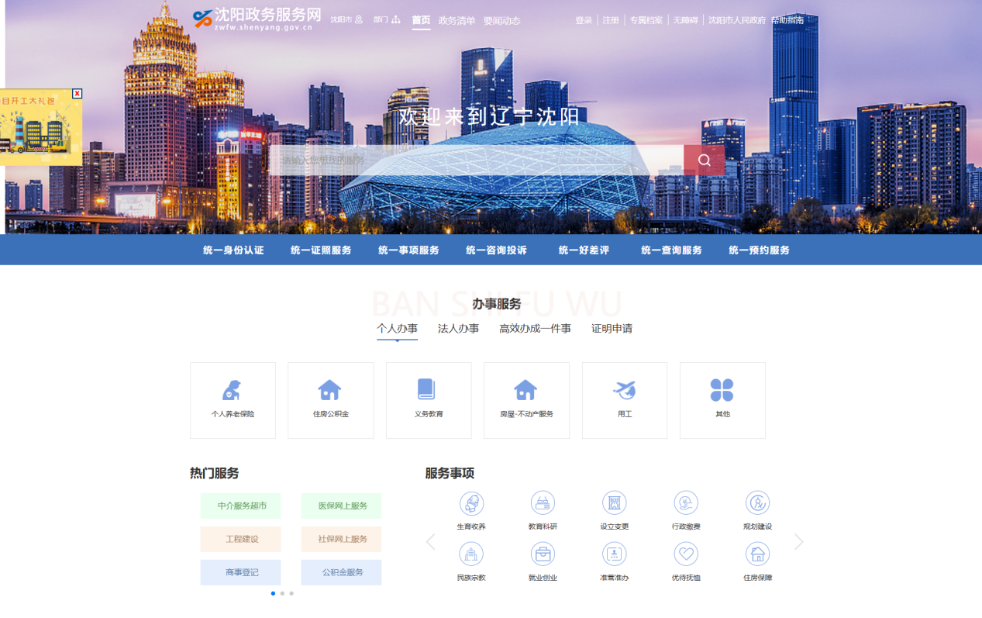

2.2.2、选择【法人办事】-【按部门】-【市医保局】-【单位参保登记】，如图：
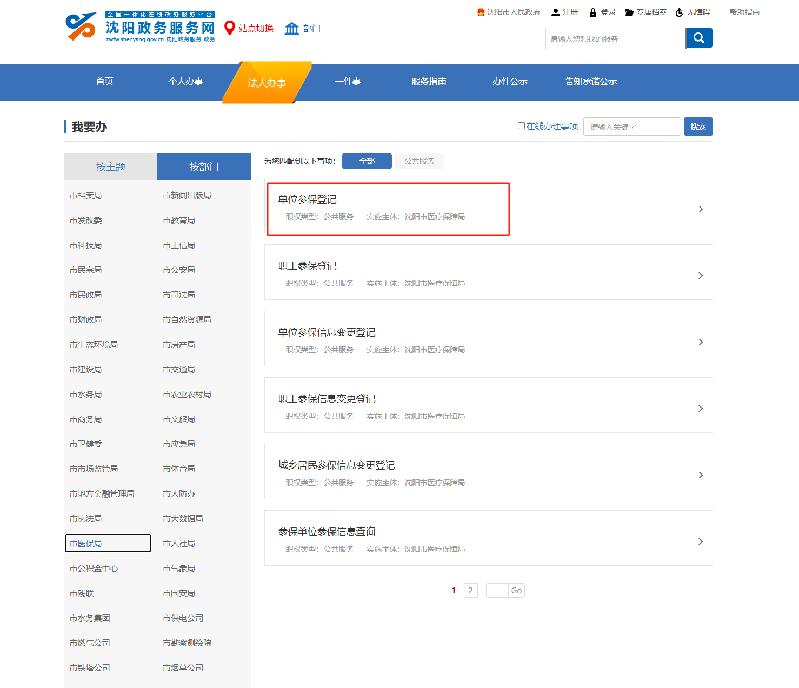
2.2.3、进入单位参保登记页面，选择单位类型，【申请开户】如图：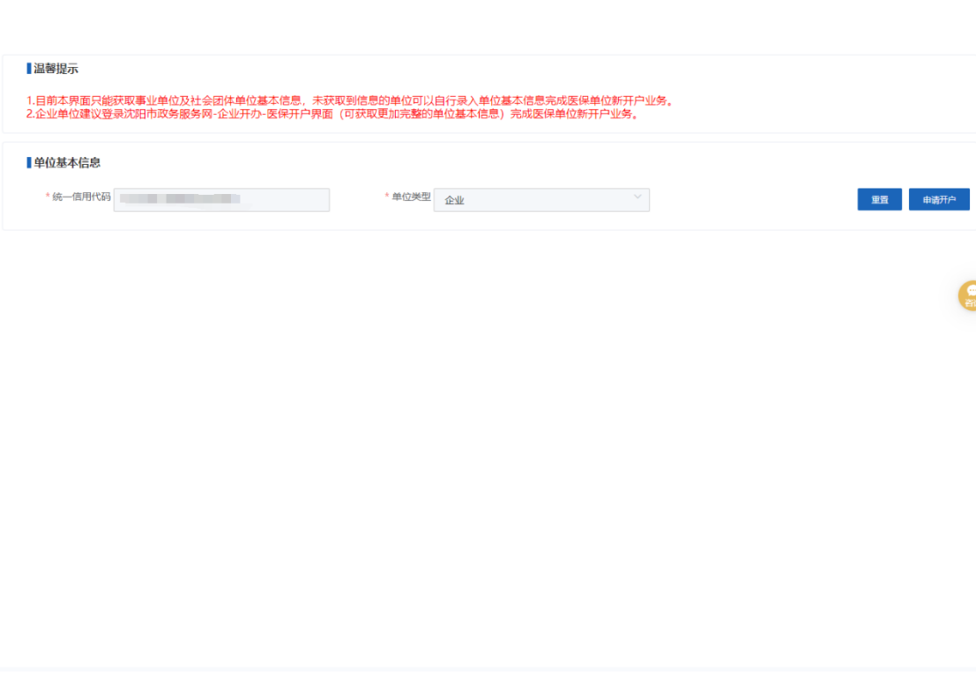

2.2.4、进入单位参保登记页面，填写信息，提交申请，如图：
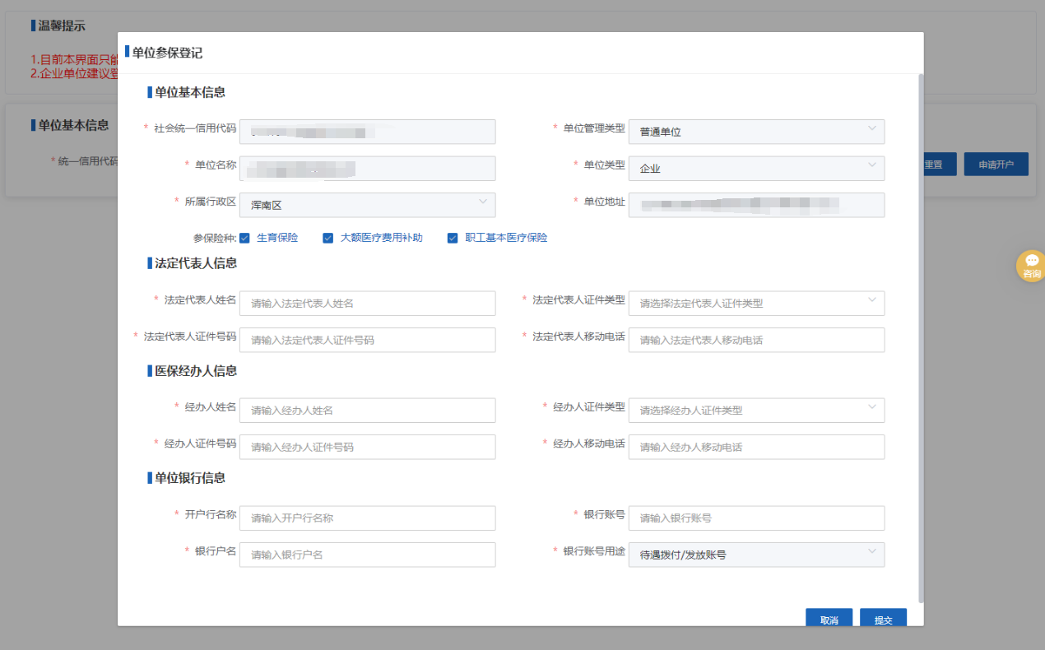

单位网厅服务

增加（单个）
选择“职工参保登记”--“增加（单个）”
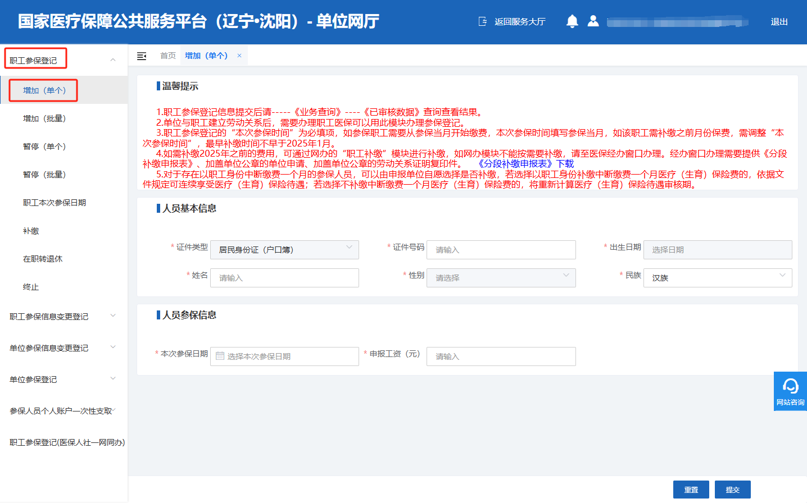

增加（批量）
选择“职工参保登记”--“增加（批量）”
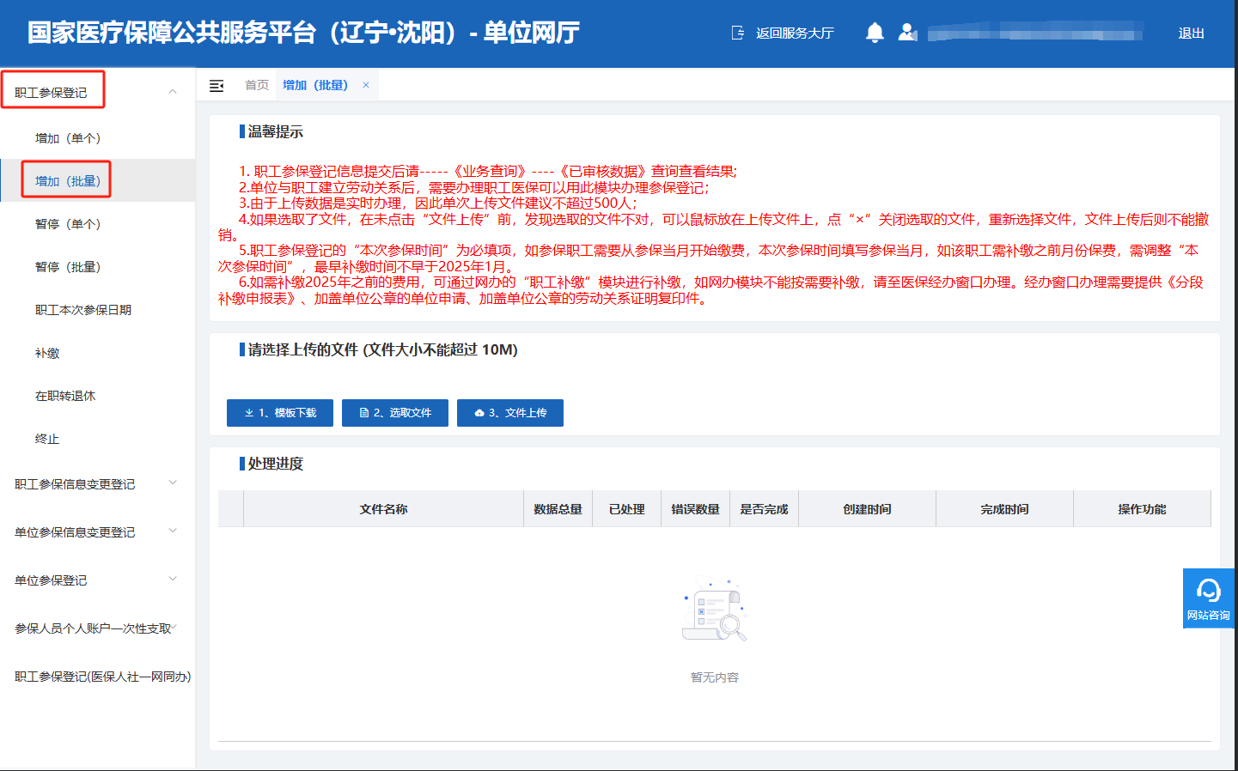

暂停（单个）
选择“职工参保登记”--“暂停（单个）”
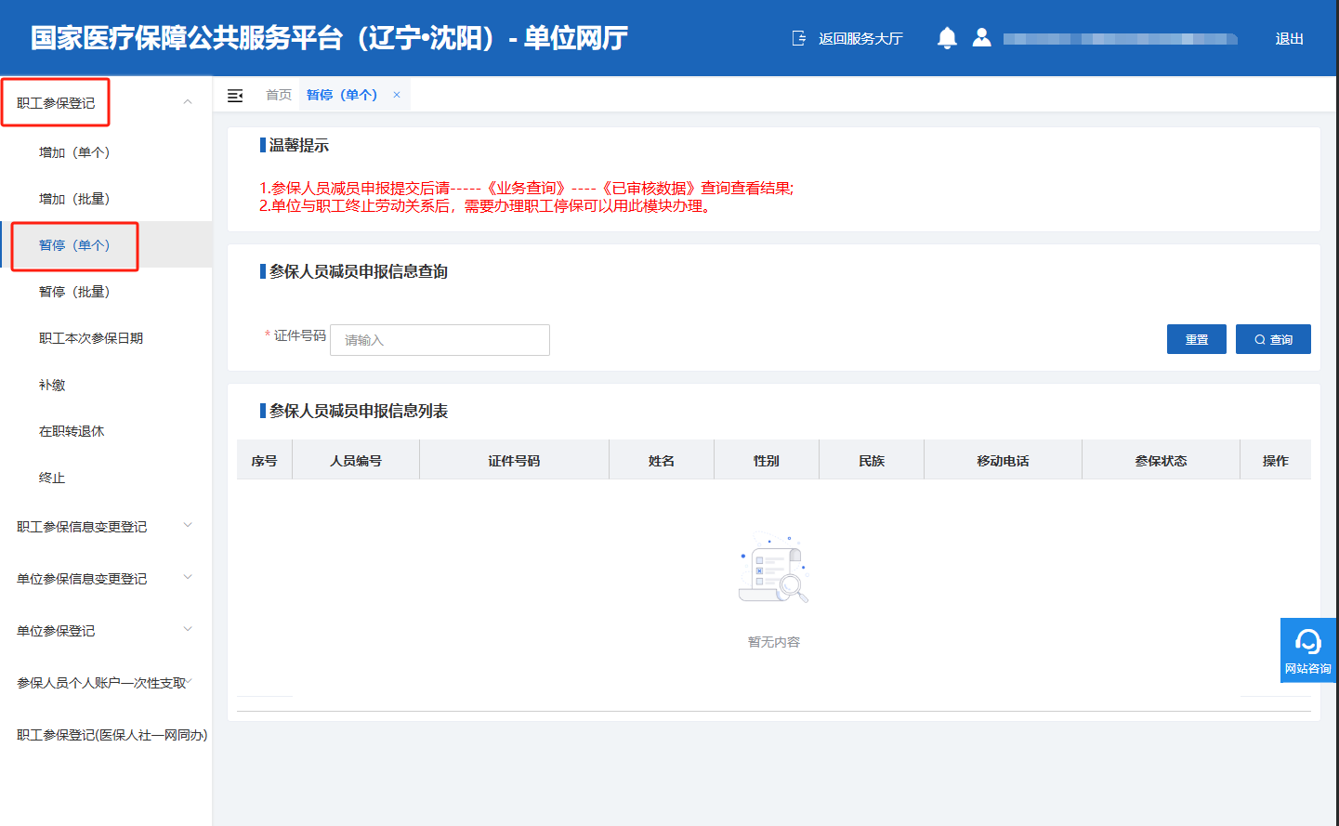

暂停（批量）
选择“职工参保登记”--“暂停（批量）”
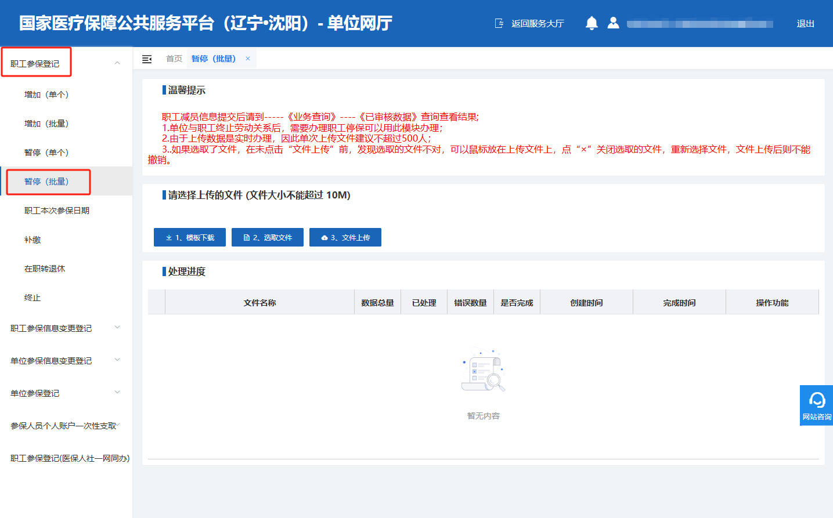

补缴
选择“职工参保登记”--“补缴”
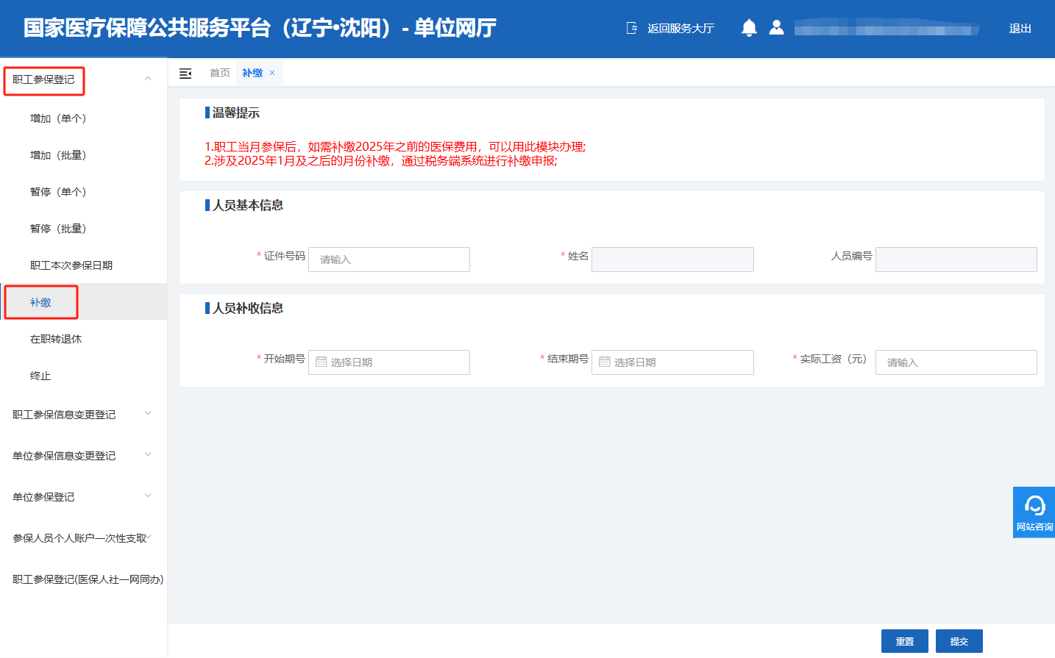

在职转退休
选择“职工参保登记”--“在职转退休”
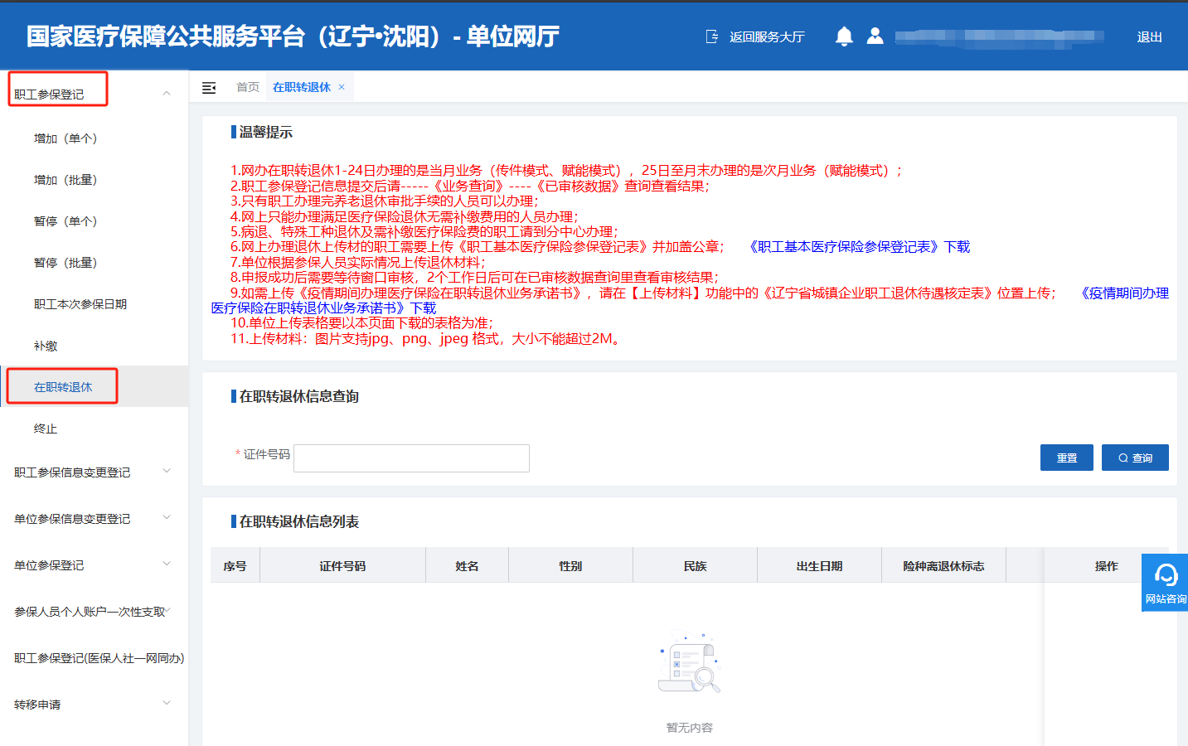

终止
选择“职工参保登记”--“终止”

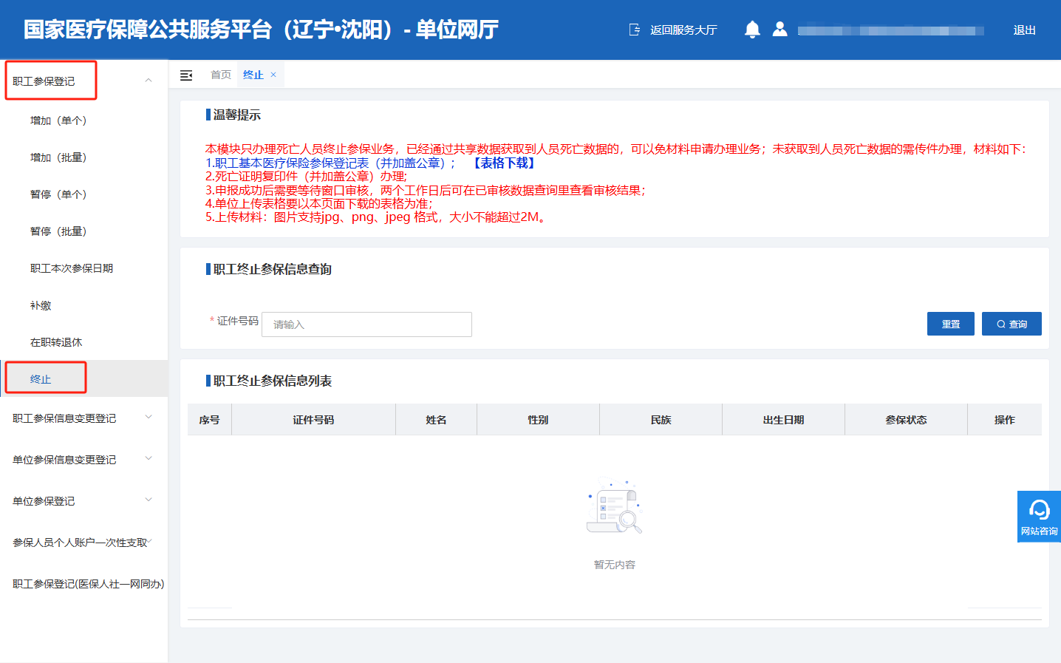

个人账户清退
选择“参保人员个人账户一次性支取”--“个人账户清退”

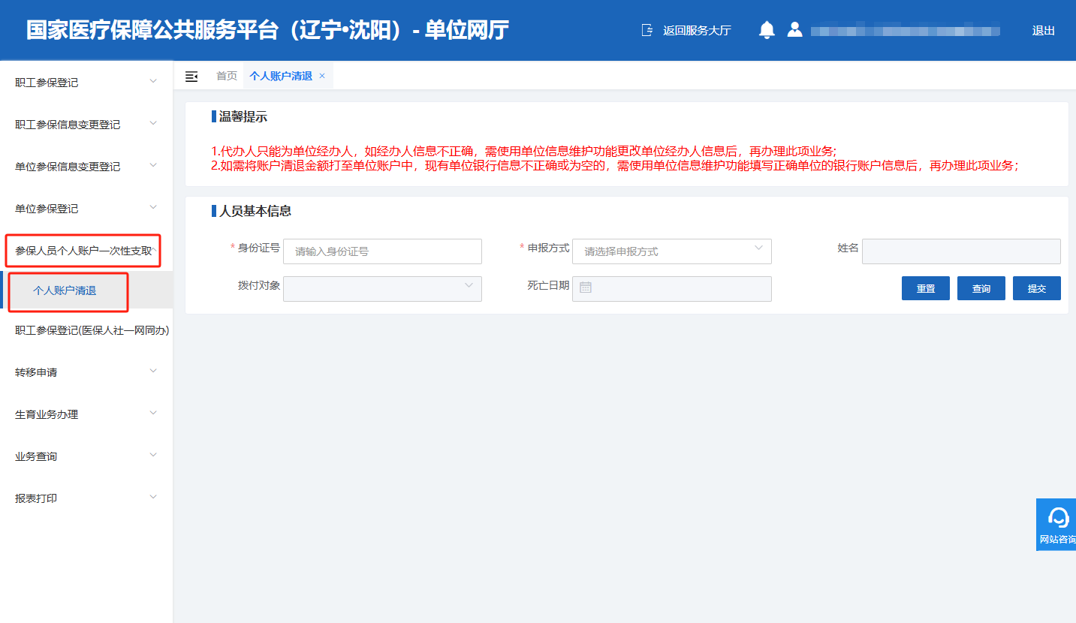

单位参保信息变更
选择“单位参保信息变更登记”--“单位参保信息变更”
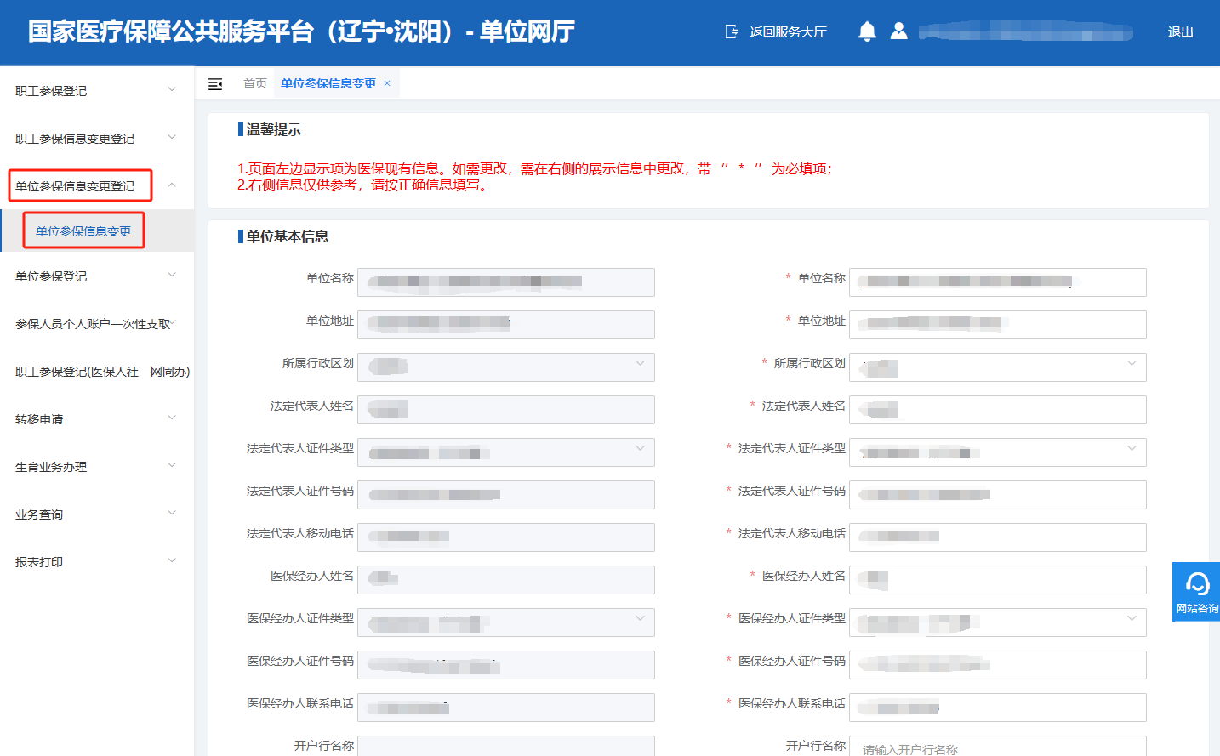

个人基本信息变更
选择“职工参保信息变更登记”--“个人基本信息变更”，可以职工修改民族及联系电话。
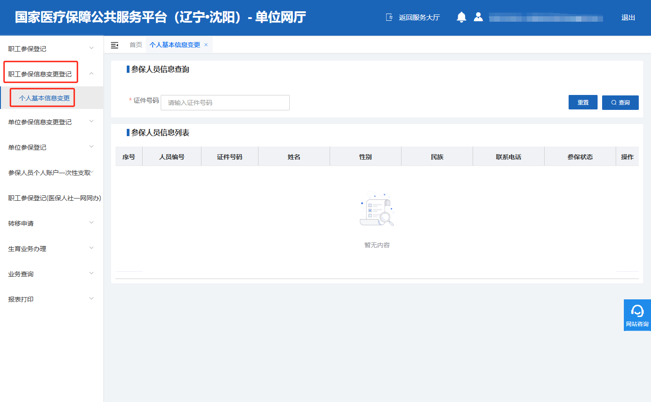

单位注销
选择“单位参保登记”--“单位注销”

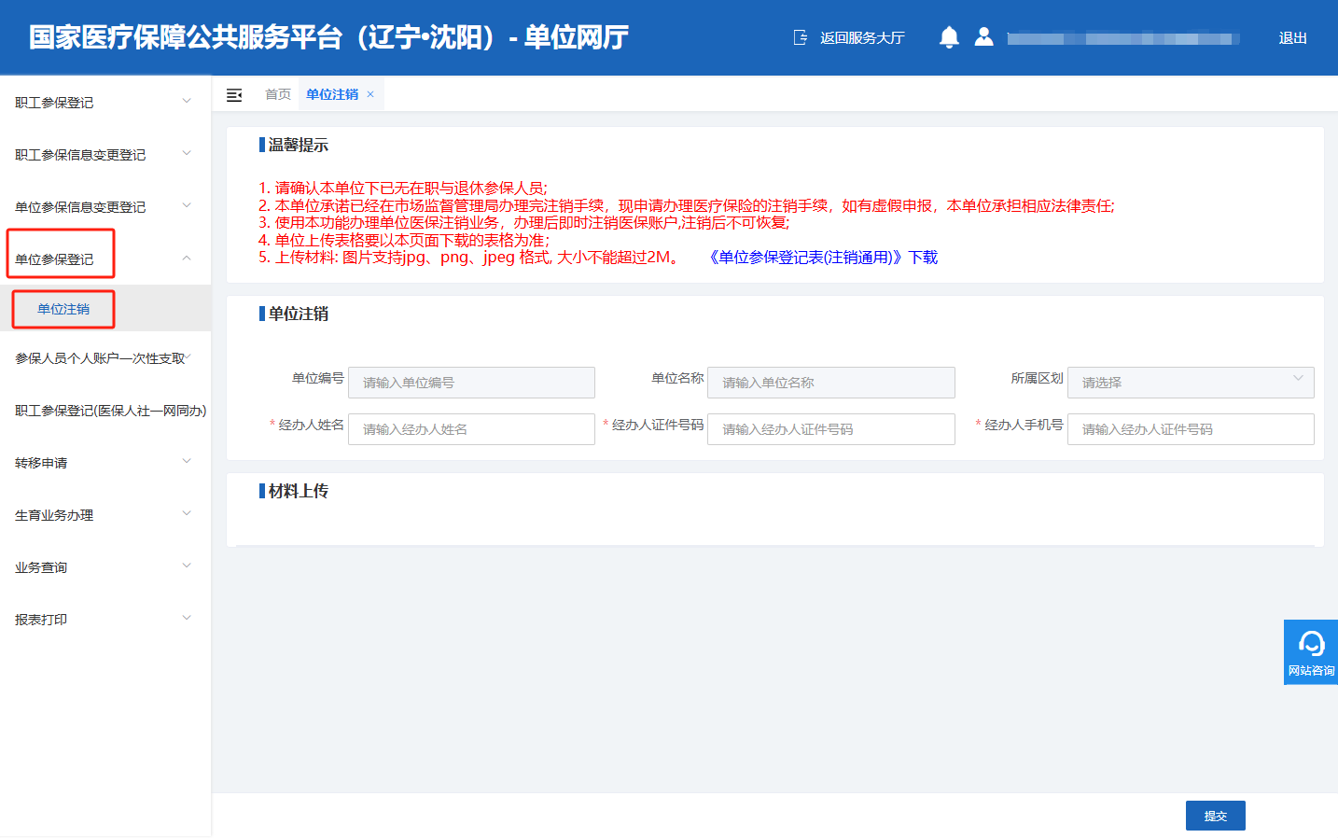

增加（单个一网同办）
“一网同办”功能仅限企业用户(且医保系统中企业的统一社会信用代码对应唯一的企业名称)，暂不支持机关、事业单位、省养老用户。
选择“职工参保登记(医保人社一网同办)”-“增加（单个一网同办）”

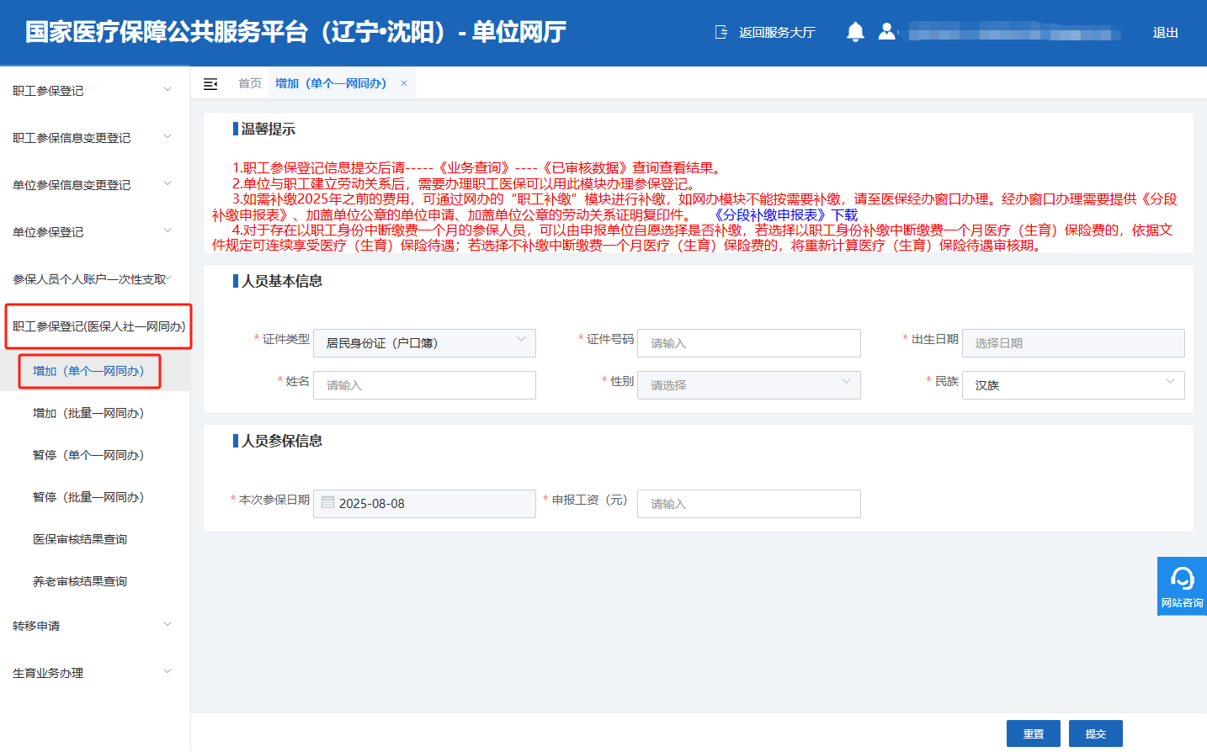

增加（批量一网同办）
选择“职工参保登记(医保人社一网同办)”-“增加（批量一网同办）”
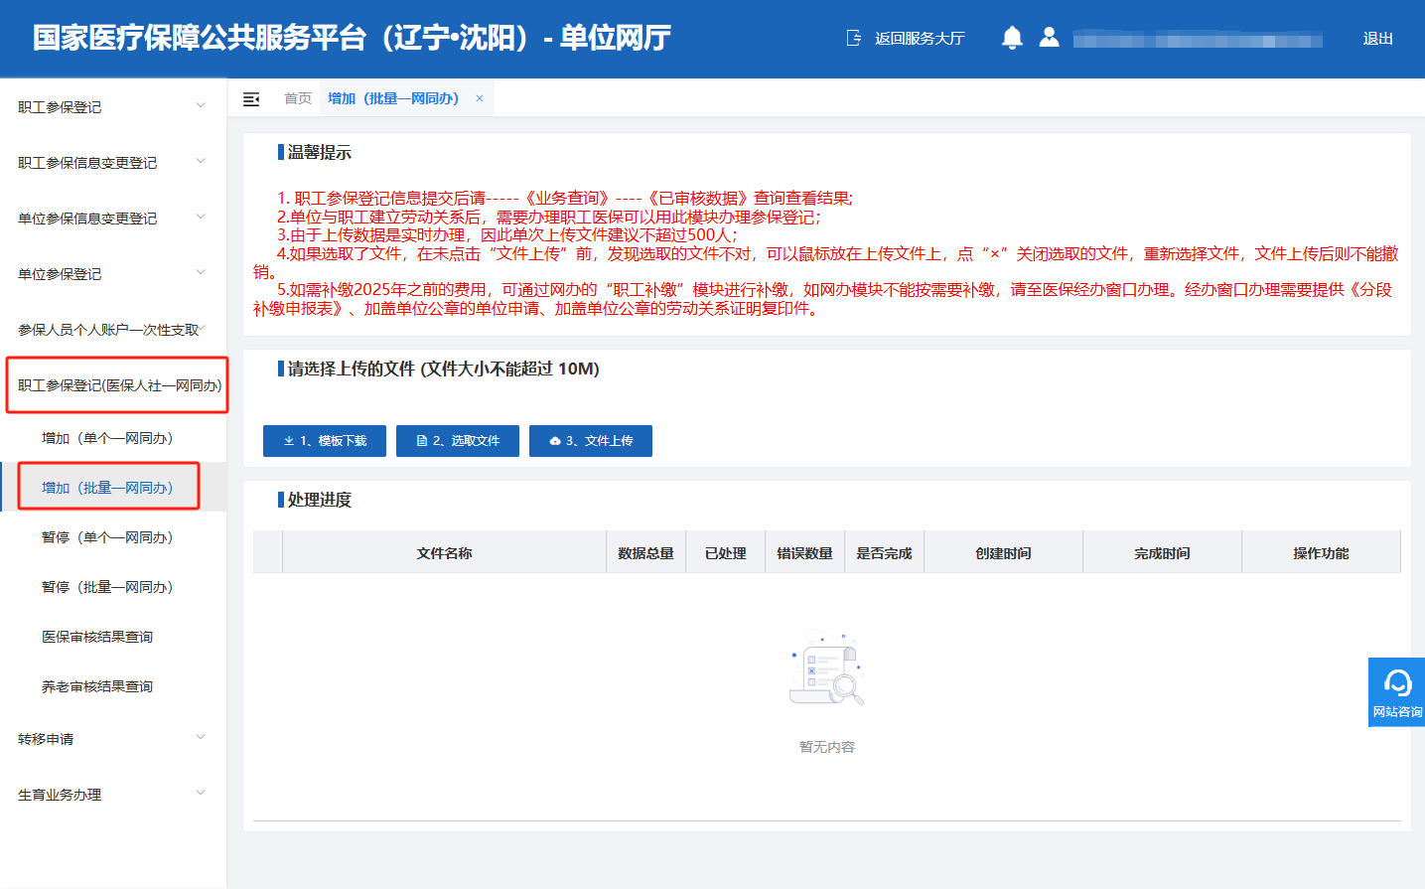

暂停（单个一网同办）
选择“职工参保登记(医保人社一网同办)”-“暂停（单个一网同办）”
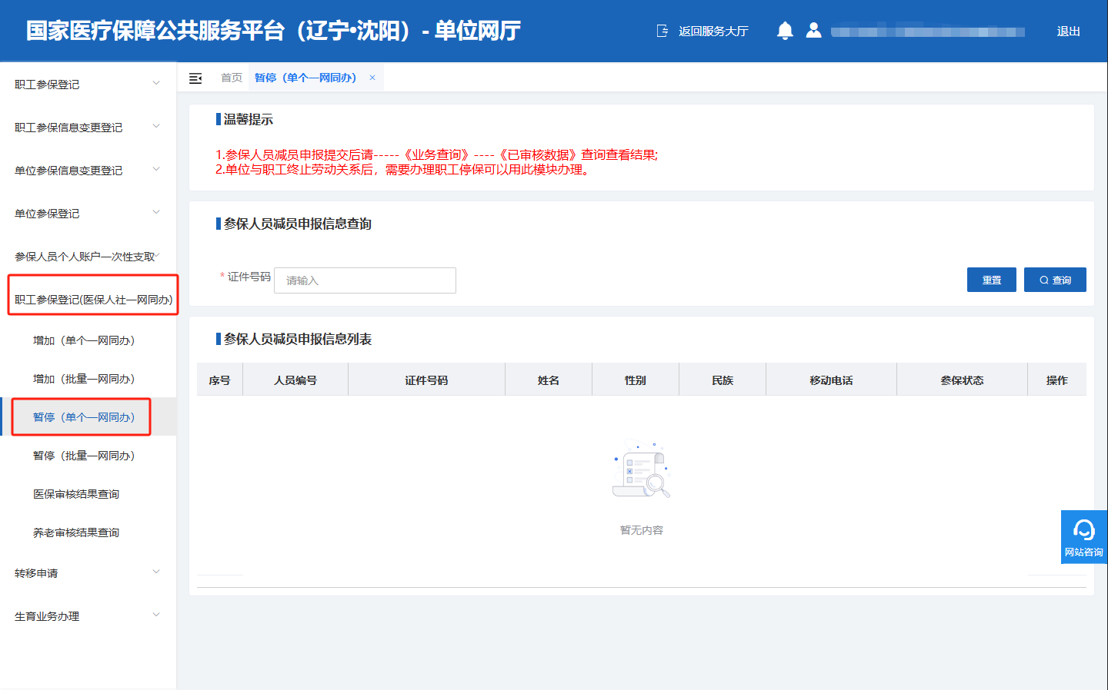

暂停（批量一网同办）
选择“职工参保登记(医保人社一网同办)”-“暂停（批量一网同办）”
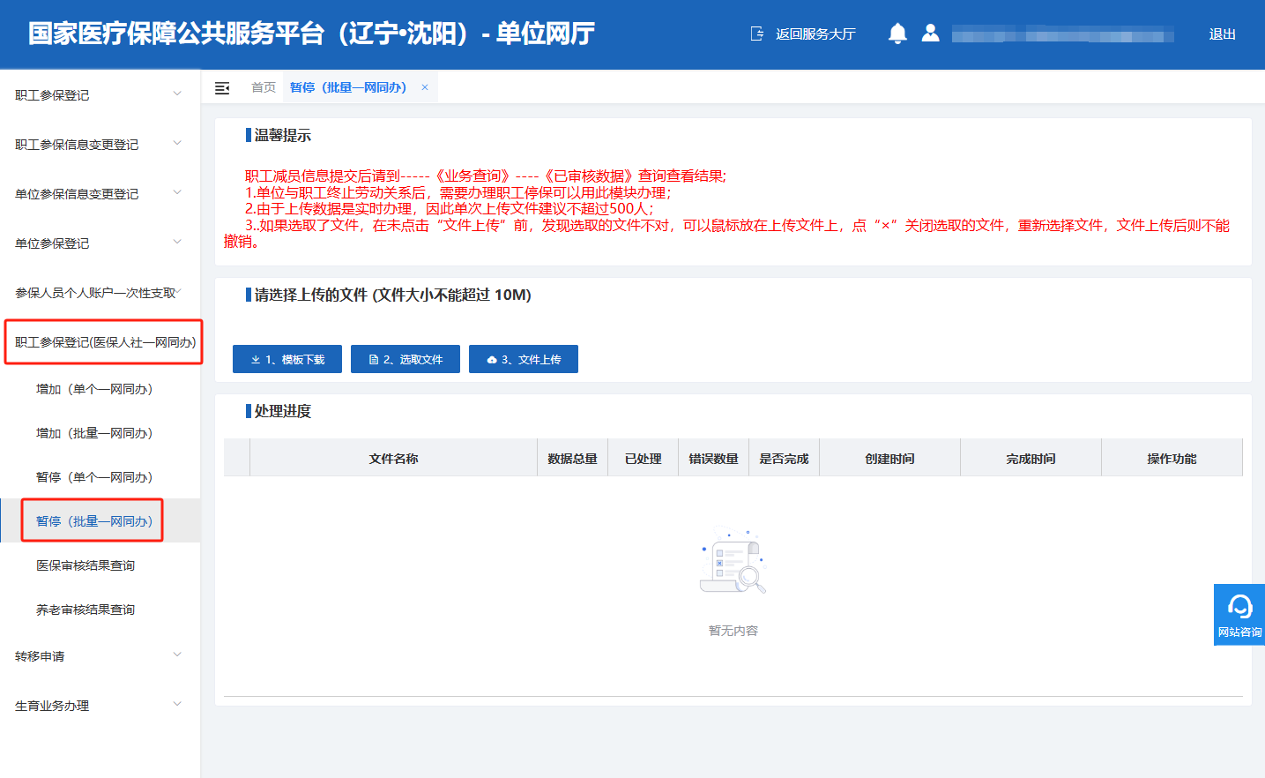

医保审核结果查询
选择“职工参保登记(医保人社一网同办)”-“医保审核结果查询”
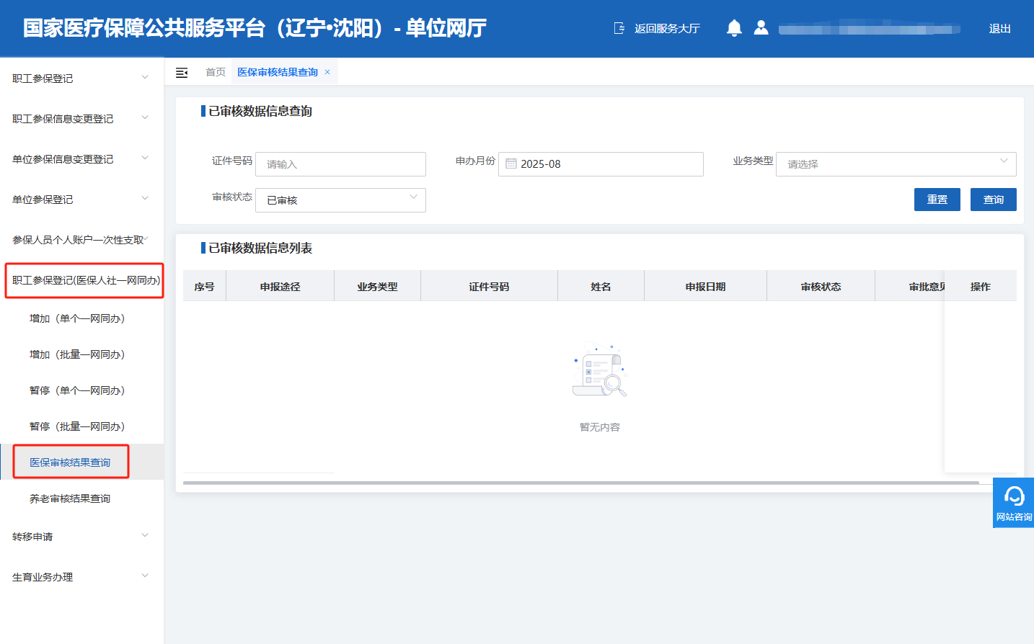

养老审核结果查询
选择“职工参保登记(医保人社一网同办)”-“养老审核结果查询”

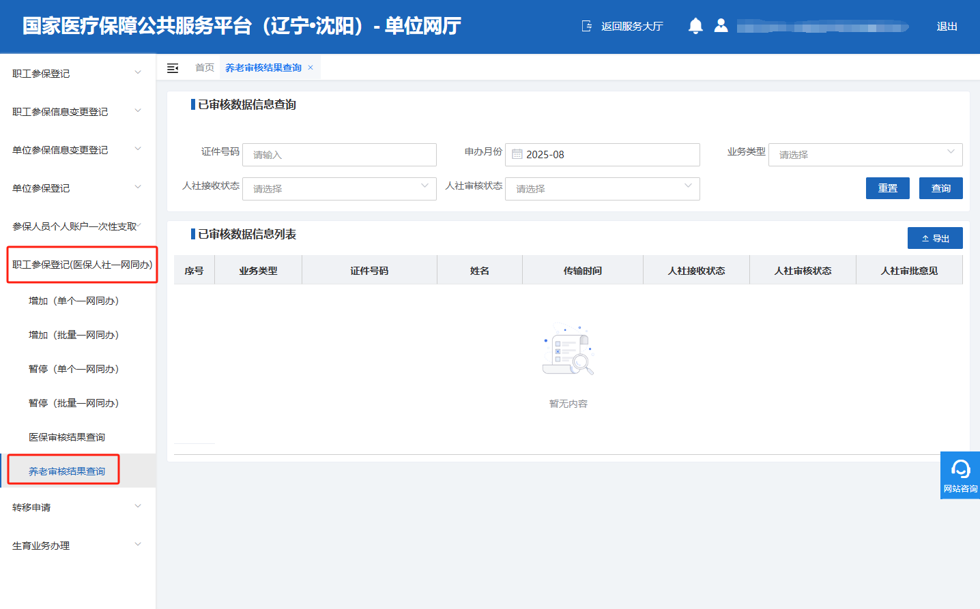

转入申请
选择“转移申请”--“转入申请”。

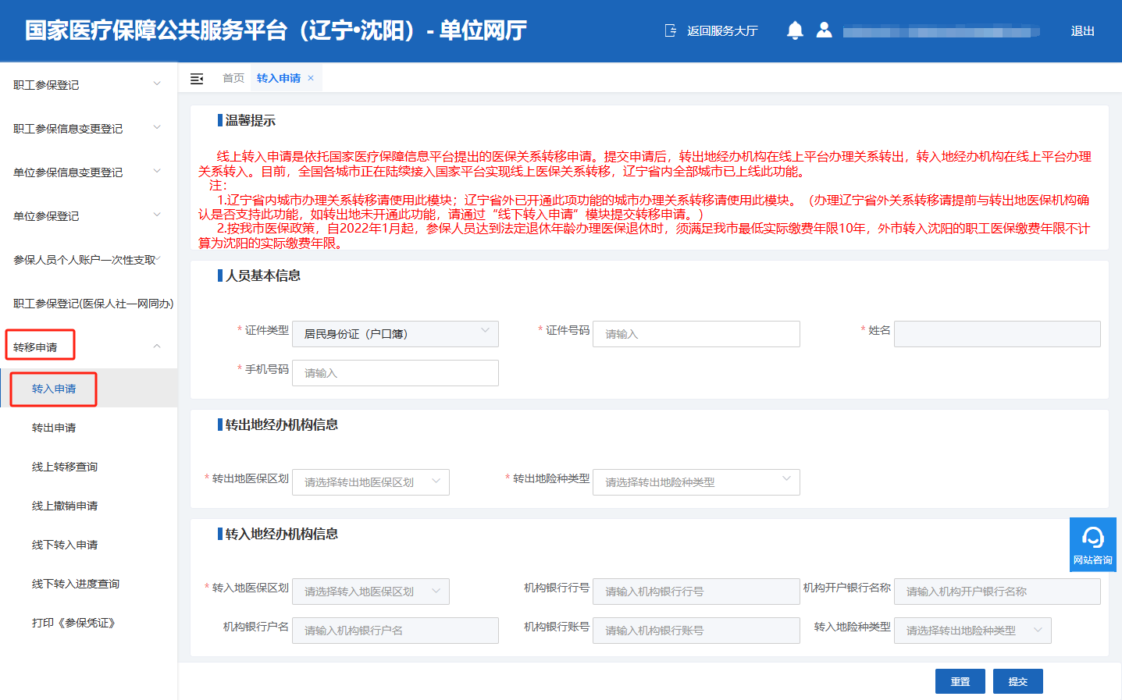

转出申请
选择“转移申请”--“转出申请”。
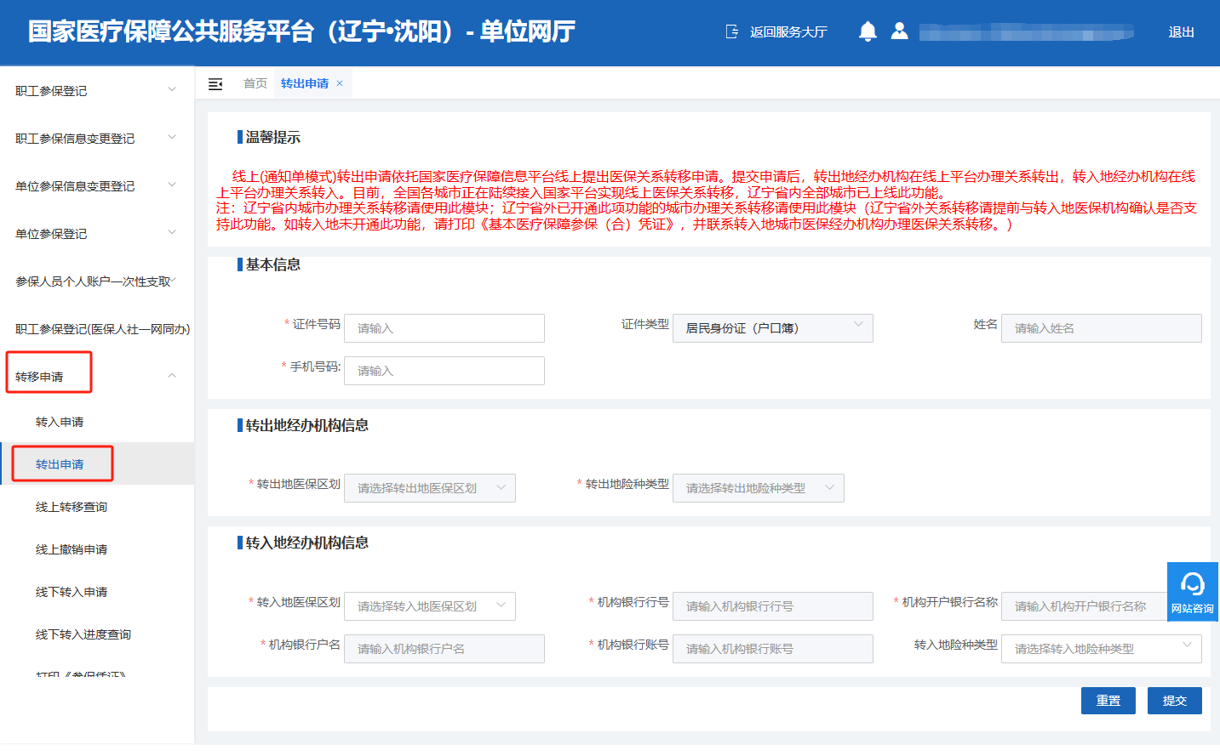

线上转移查询
选择“转移申请”--“线上转移查询”。
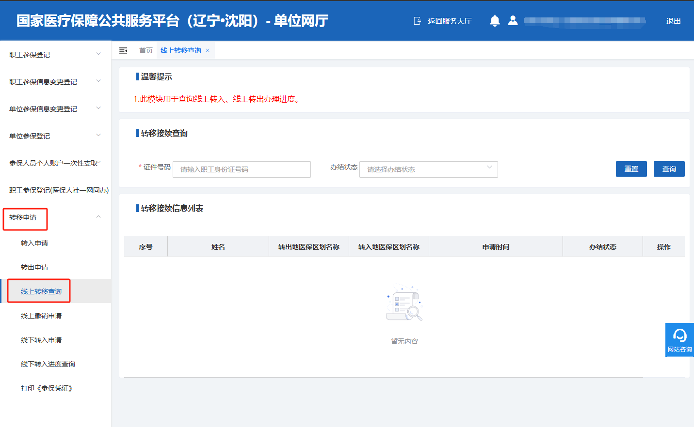

撤销线上申请
选择“转移申请”--“撤销线上申请”。
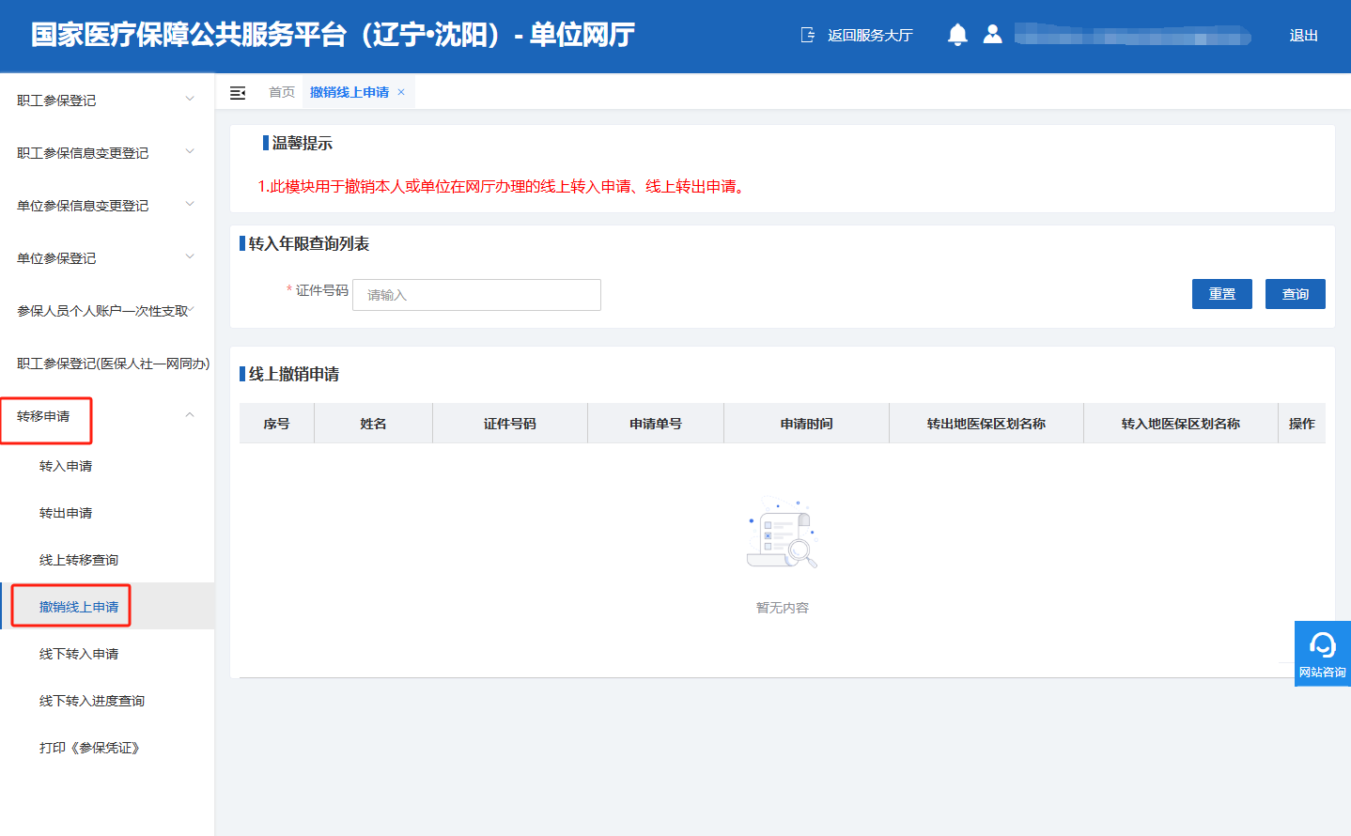

线下转入申请
选择“转移申请”--“线下转入申请”。
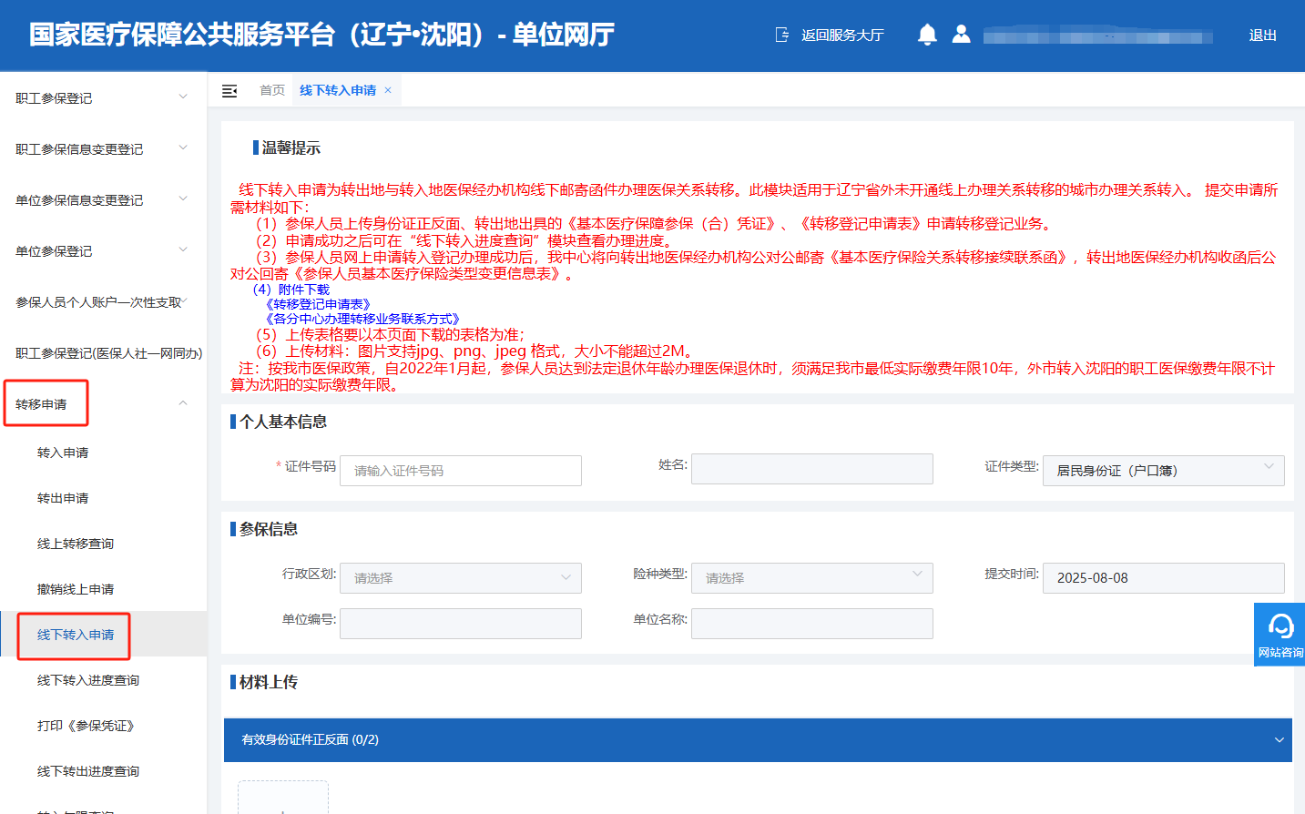

线下转入进度查询
选择“转移申请”--“线下转入进度查询”。
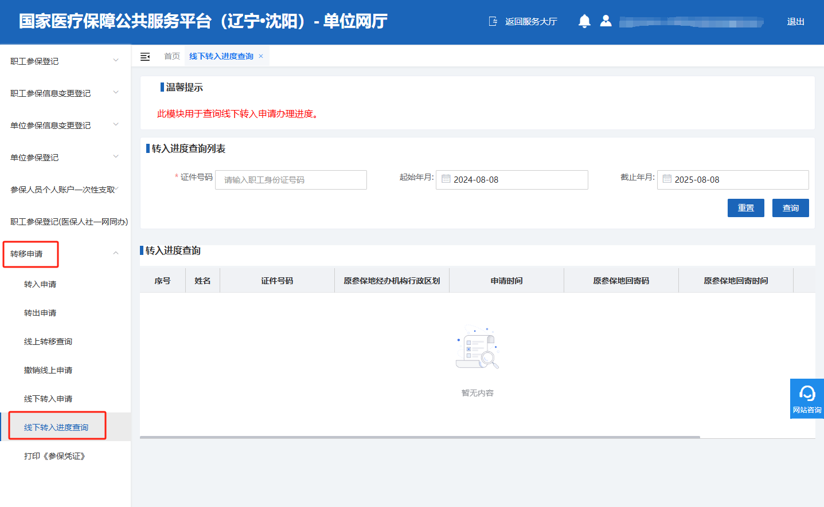

打印《参保凭证》
选择“转移申请”--“打印《参保凭证》”。
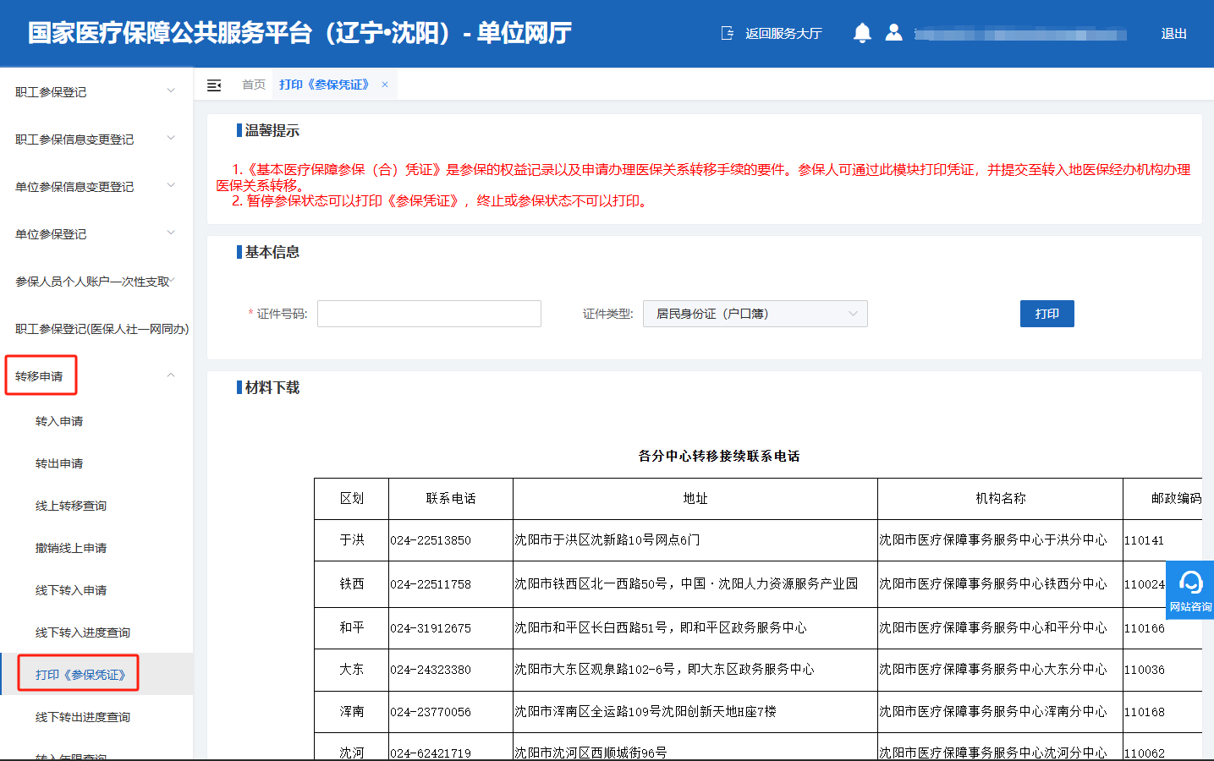

线下转出进度查询
选择“转移申请”--“线下转出进度查询”。
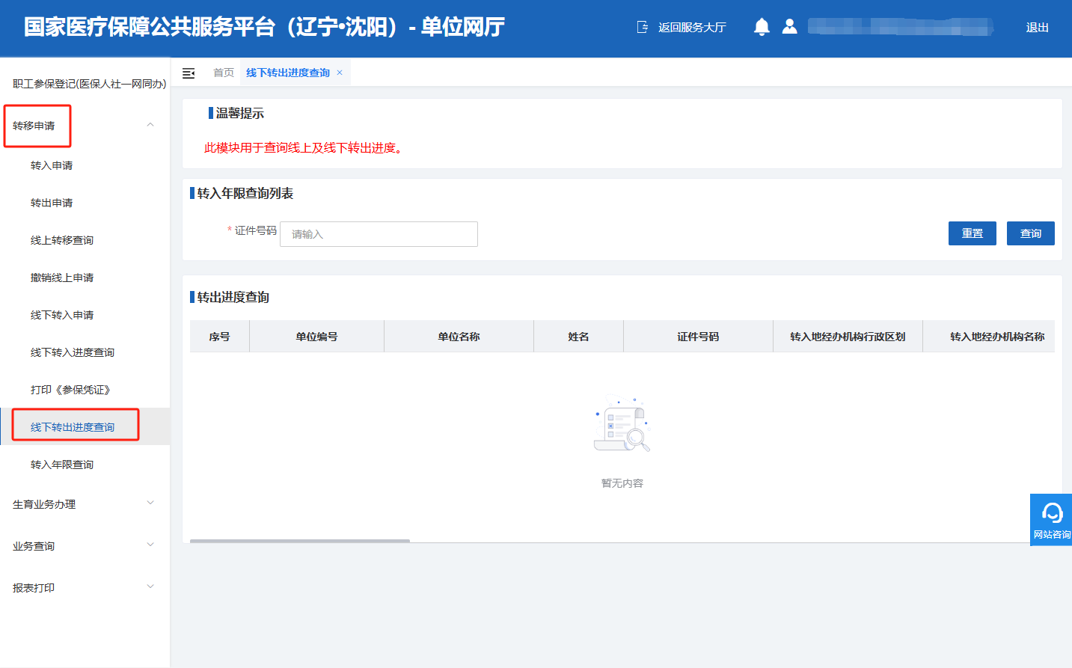

转入年限查询
选择“转移申请”--“转入年限查询”。
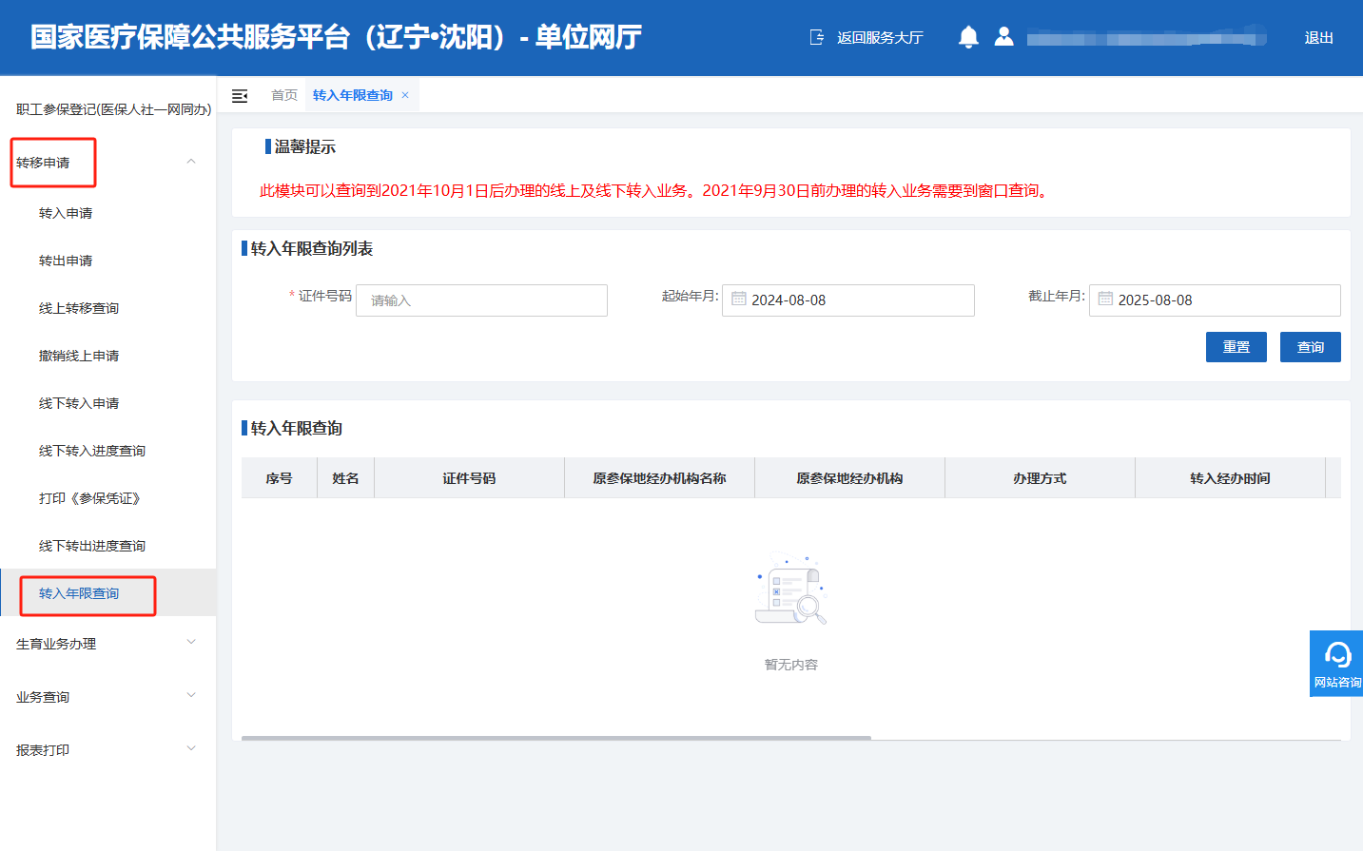

生育津贴申领
选择“生育业务办理”--“生育津贴申领”。

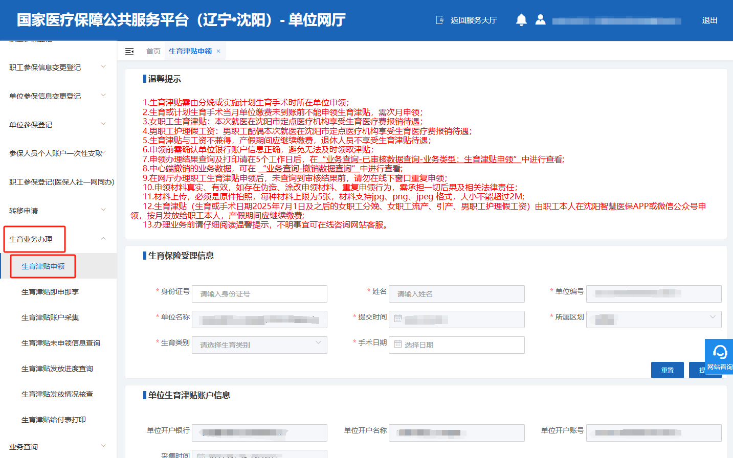

生育津贴免申即享
选择“生育业务办理”--“生育津贴免申即享”。
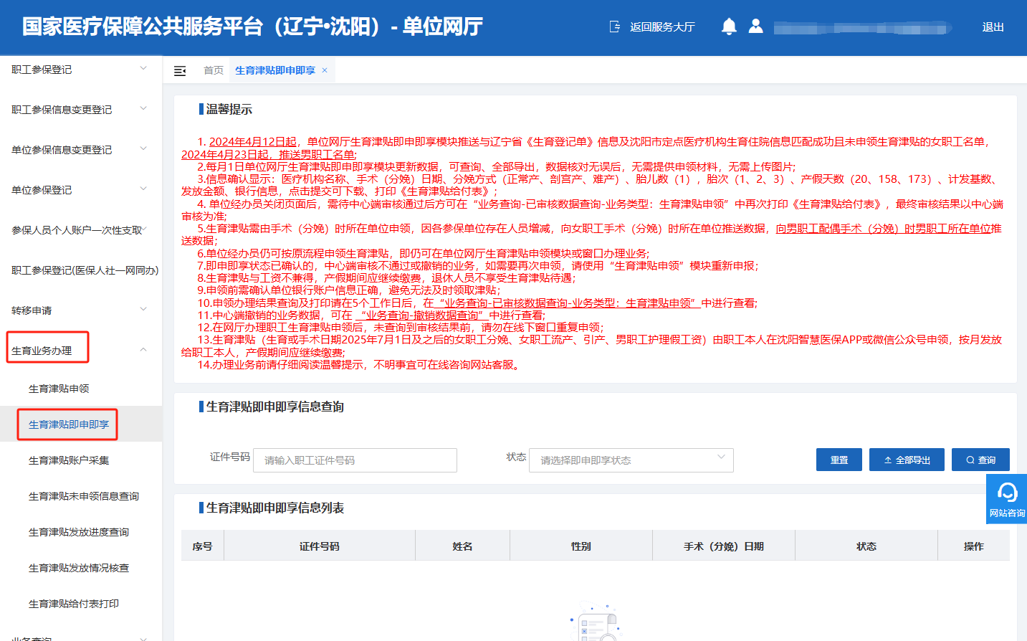

生育津贴账户采集
选择“生育业务办理”--“生育津贴账户采集”。

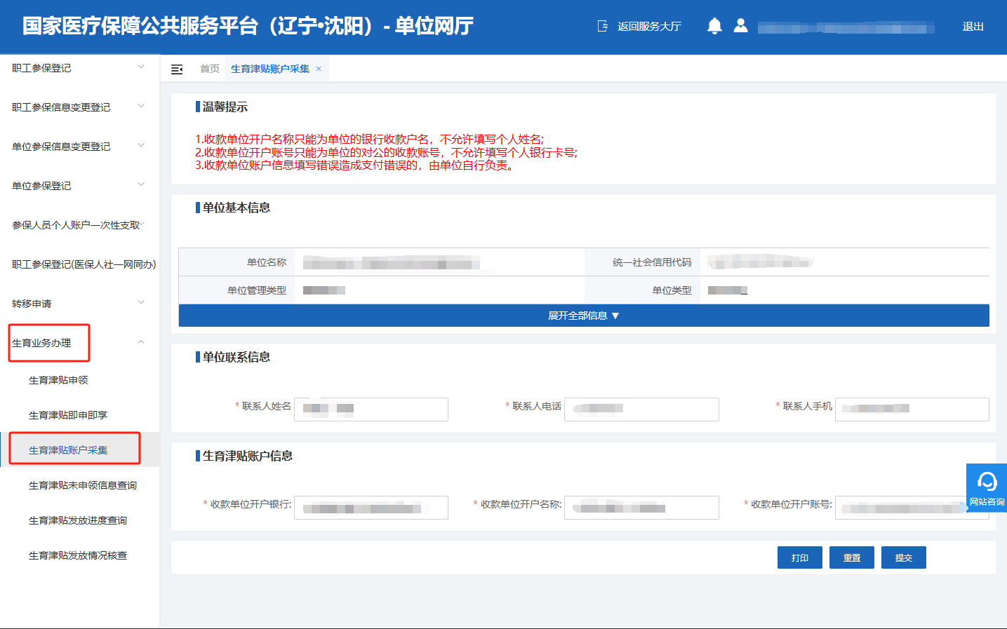

生育津贴未申领信息查询
选择“生育业务办理”--“生育津贴未申领信息查询”。
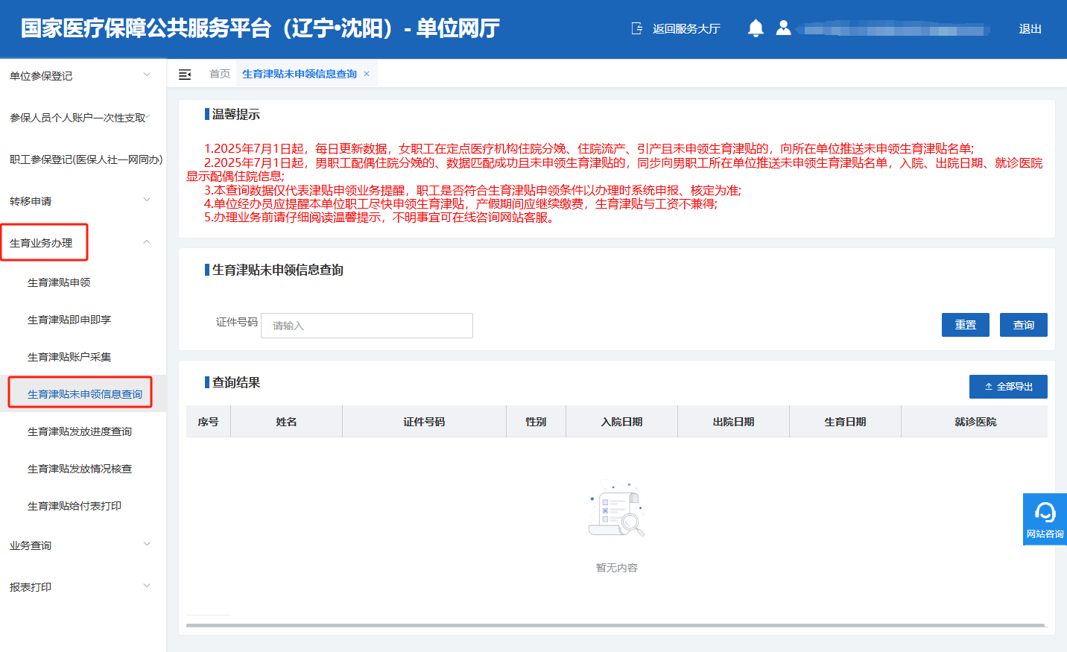

生育津贴发放进度查询
选择“生育业务办理”--“生育津贴发放进度查询”。
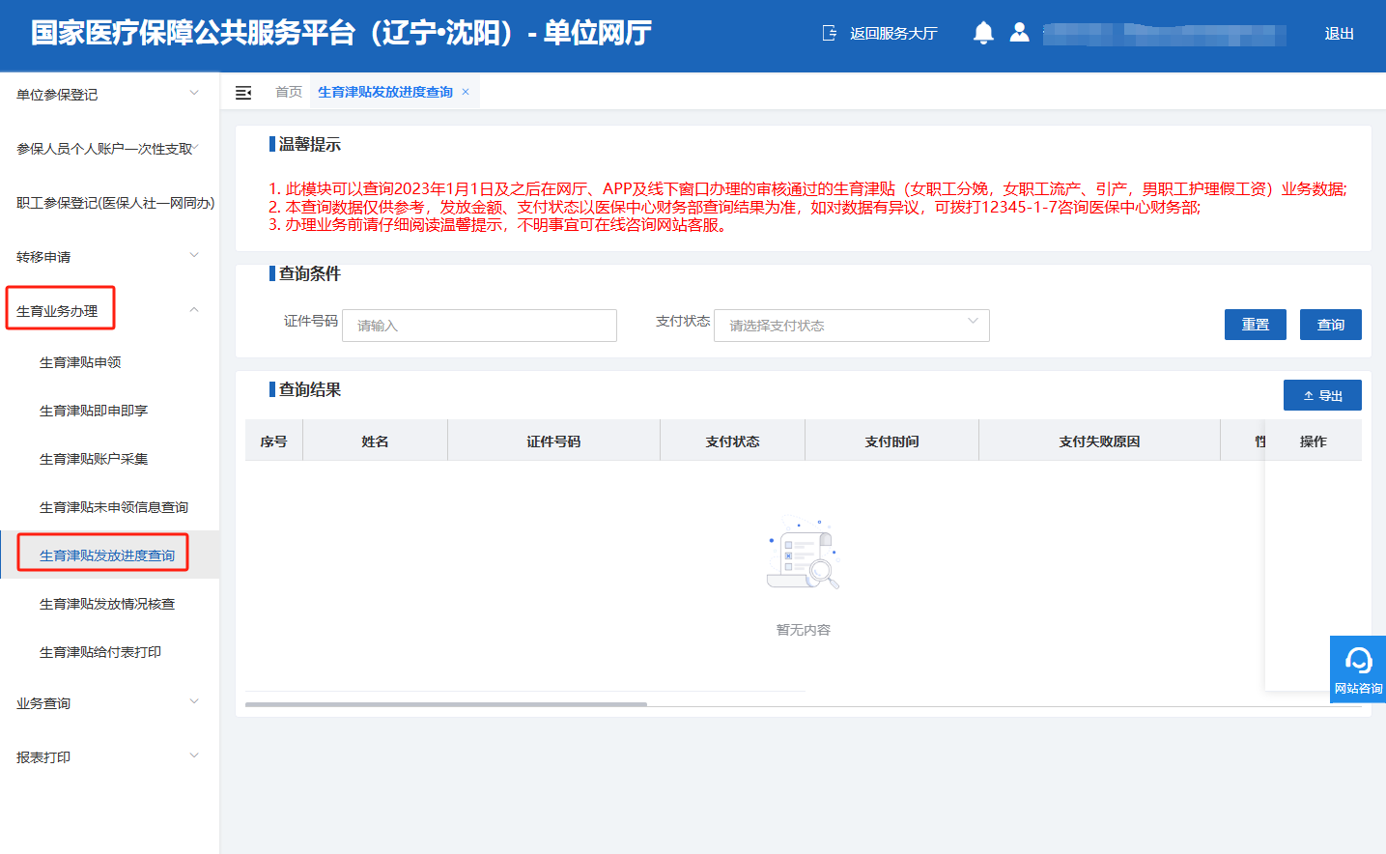

生育津贴发放情况核查
选择“生育业务办理”--“生育津贴发放情况核查”。
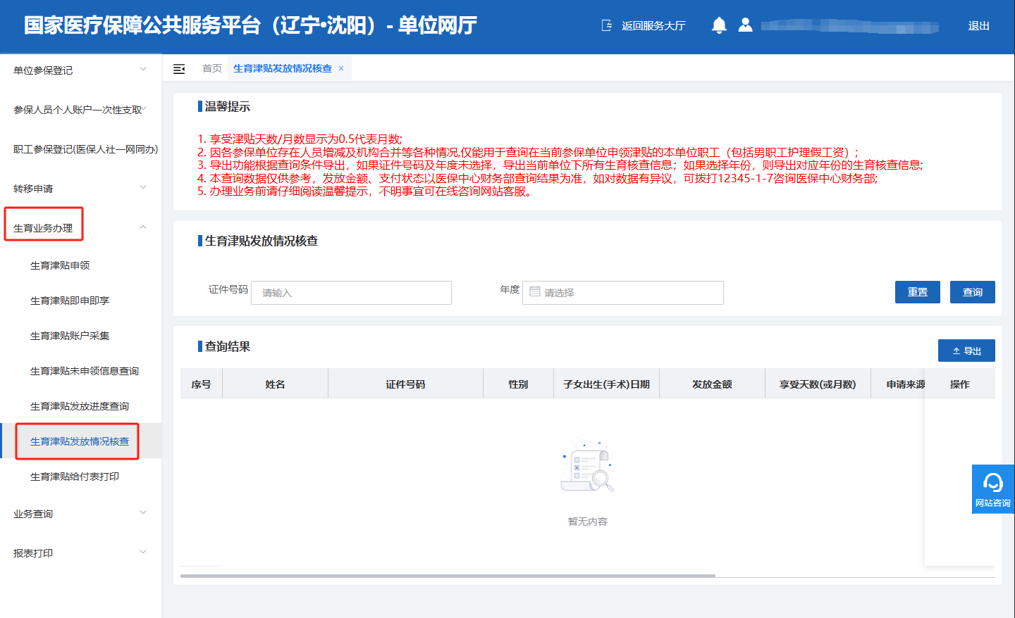

生育津贴给付表打印
选择“生育业务办理”--“生育津贴给付表打印”。
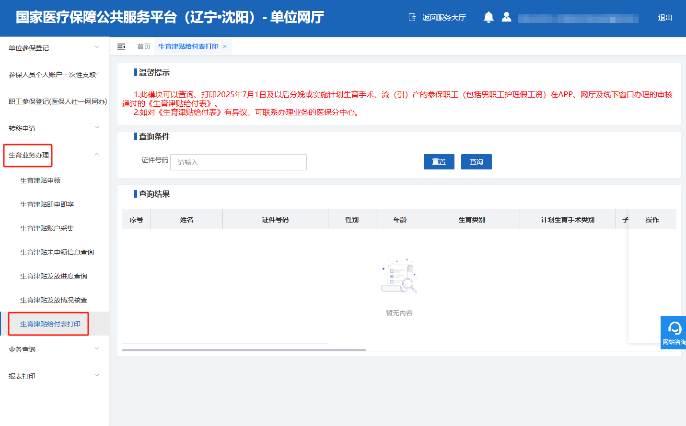

待审核数据查询
选择“业务查询”--“待审核数据查询”。
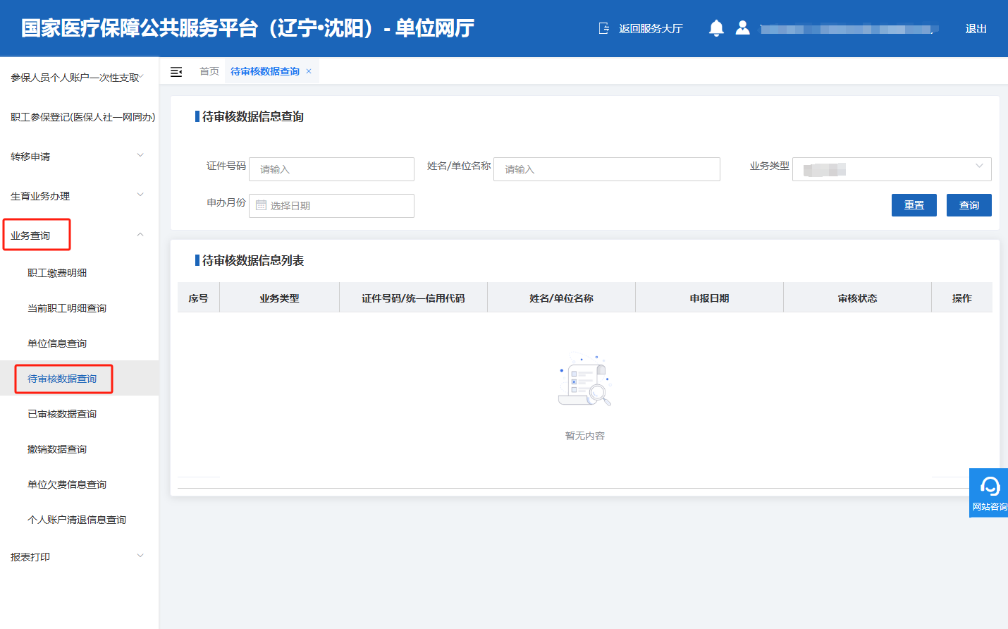

已审核数据查询
选择“业务查询”--“已审核数据查询”。
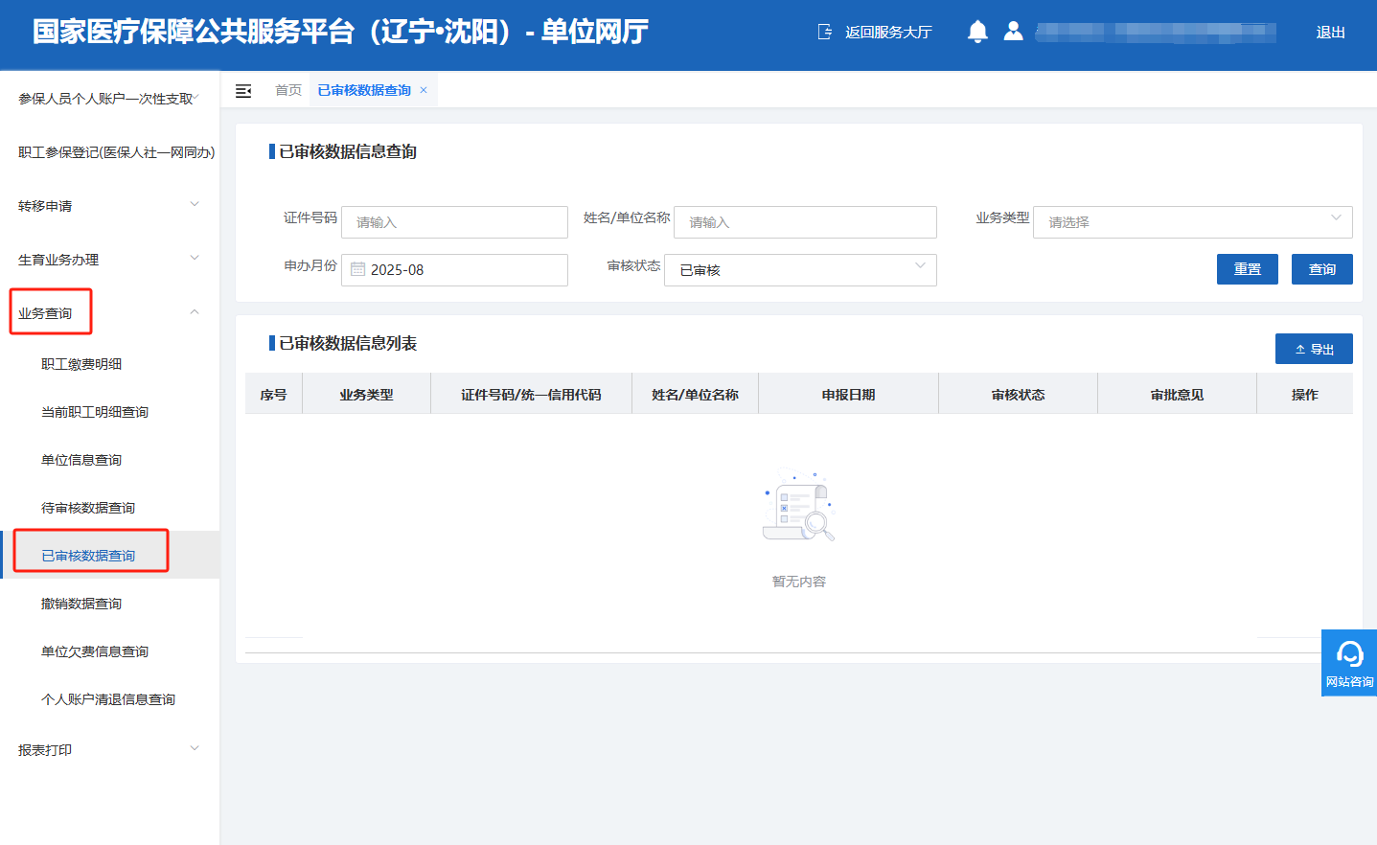

当前职工明细查询
选择“业务查询”--“当前职工明细查询”。
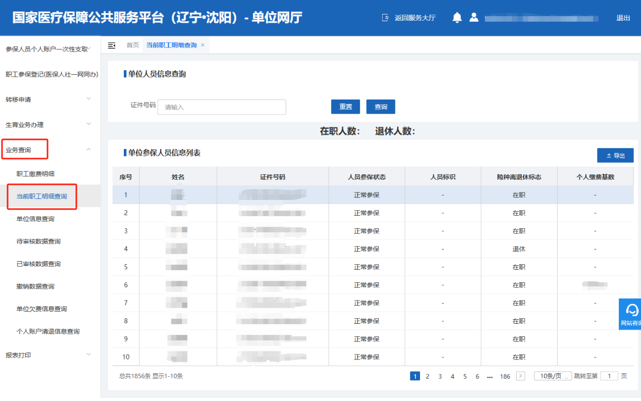

单位欠费信息查询
选择“业务查询”--“单位欠费信息查询”。
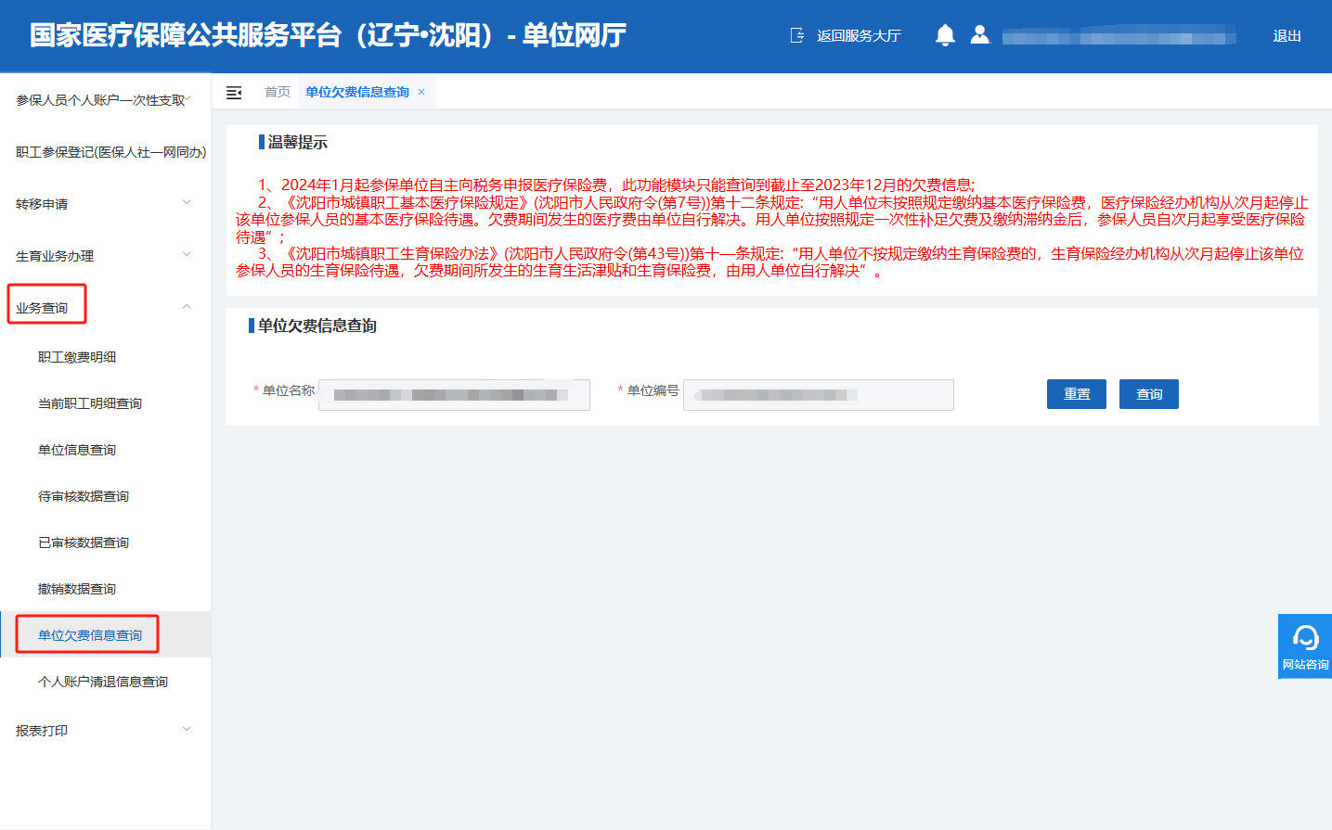

撤销数据查询
选择“业务查询”--“撤销数据查询”。

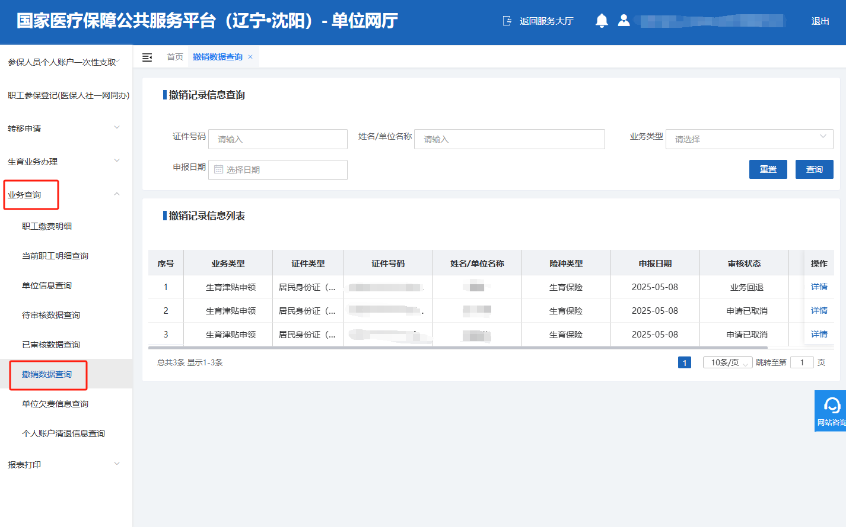

个人权益证明打印
选择“报表打印”--“个人权益证明打印”。
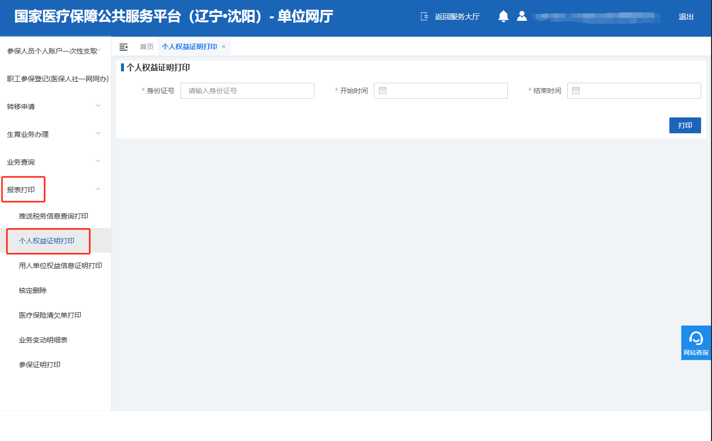

用人单位权益信息证明打印
选择“报表打印”--“用人单位权益信息证明打印”。
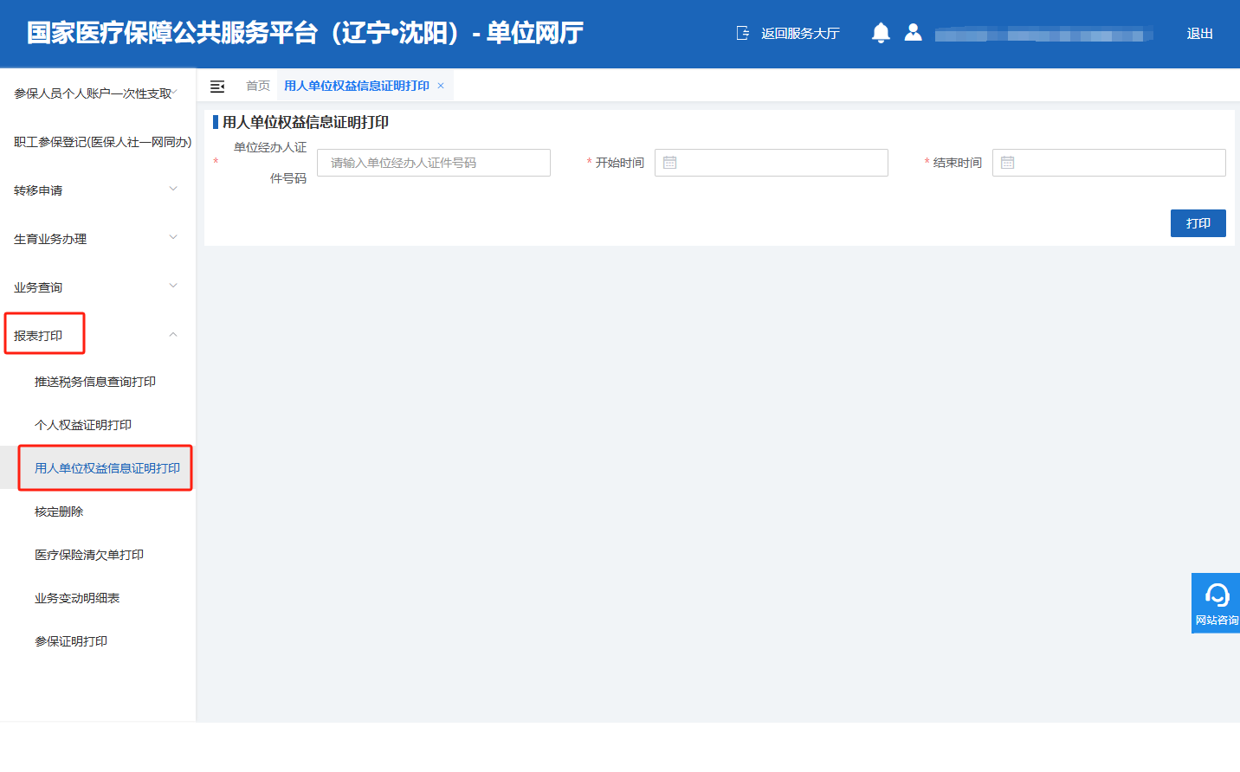

参保证明打印
选择“报表打印”--“参保证明打印”。
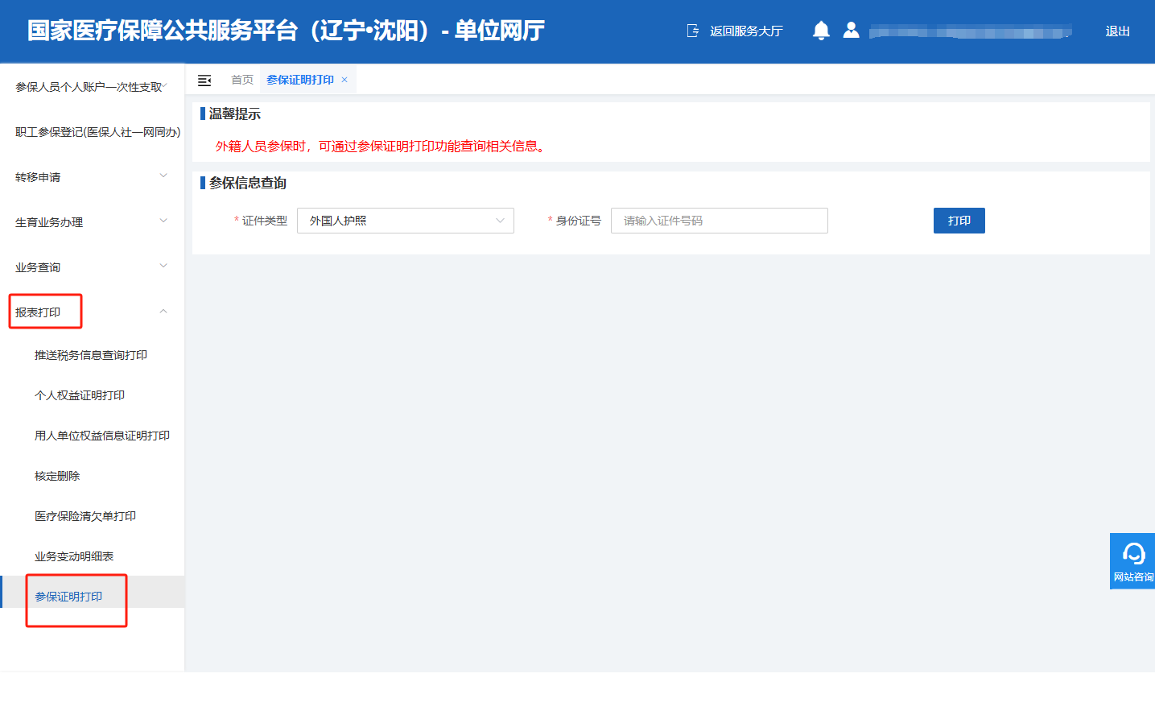

单位网厅无法登录问题处理方法

提示“统一社会信用代码在本网厅已注册”
4.1.1、进入国家局网厅
（https://fuwu.nhsa.gov.cn/nationalHallSt/#/home），已有账号的可以直接登录，未注册过的先注册，选择单位登录
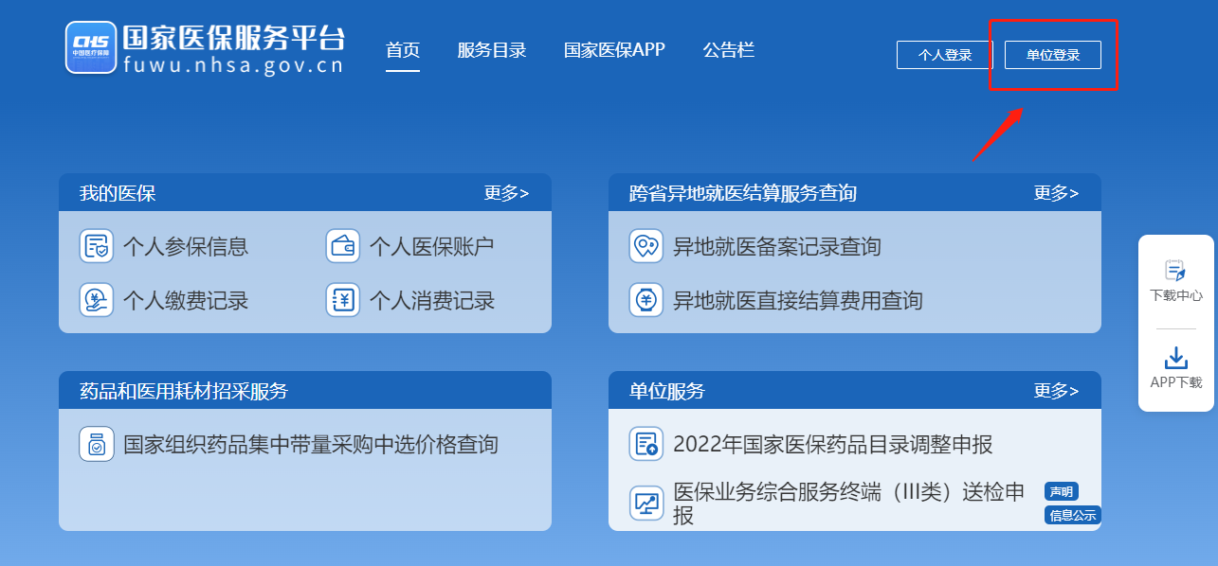

4.1.2、如忘记密码，可选择“忘记密码”找回
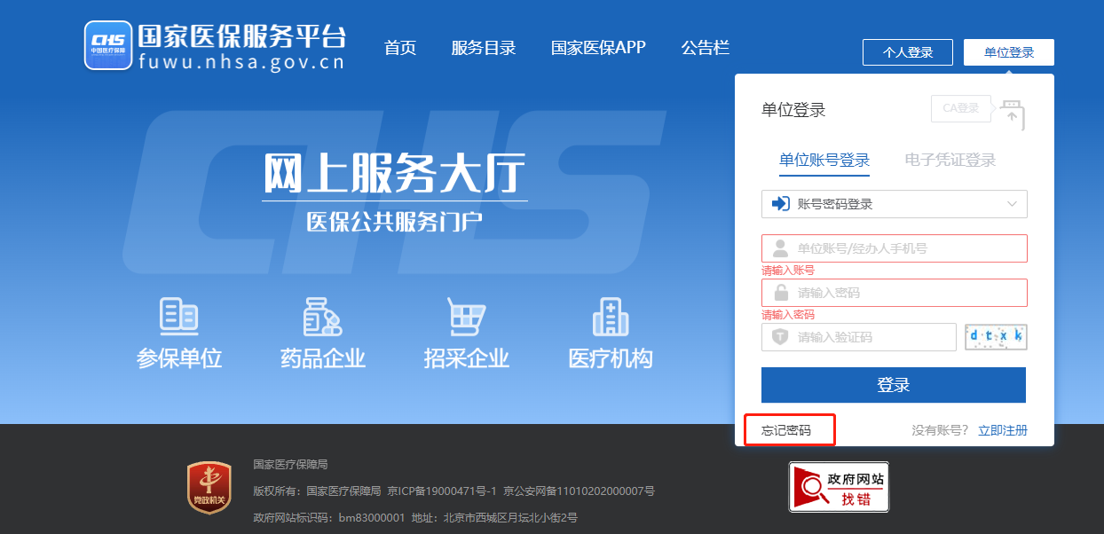

4.1.3、找回密码时，单位账号这里可以选择统一社会信用代码，输入验证码，点击下一步
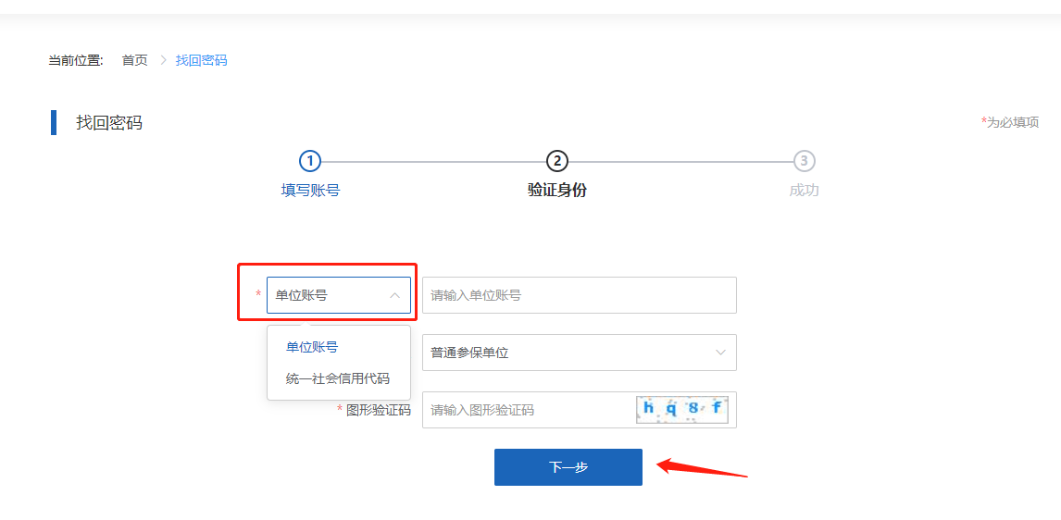
4.1.4、填写标*项，设置登录密码，点击立即认证，密码重置完成
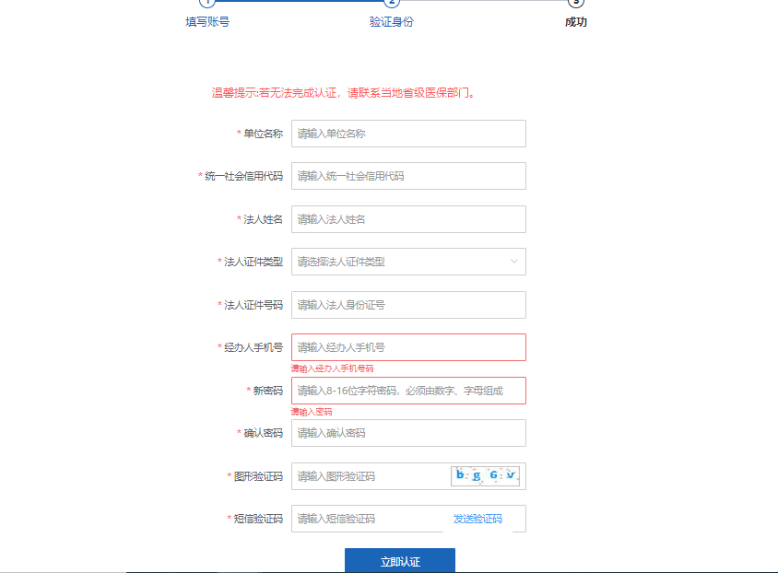

4.1.5、密码找回后登录单位网厅，账号类型这里可以选择统一社会信用代码方式登录
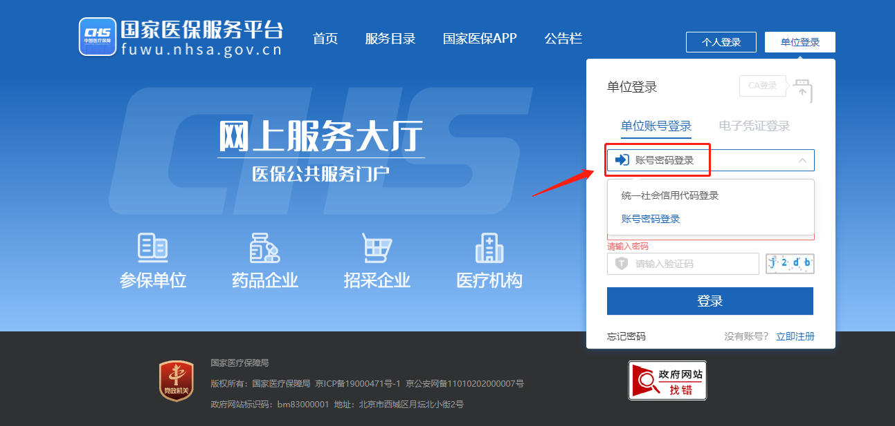

4.1.6、选择统一社会信用代码方式登录，账号输入统一社会信用代码，密码是刚才找回设置的密码，输入验证码，点击登录，如果未注册过，先注册，再登录
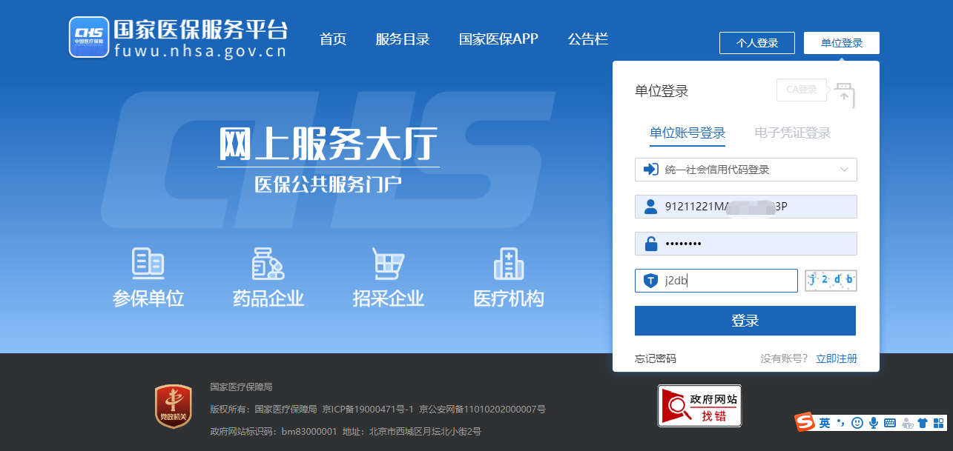

4.1.7、查看账号信息
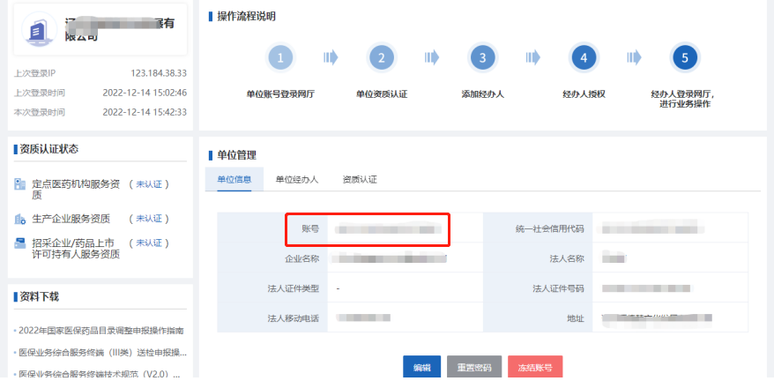

4.1.8、用“查看的账号”和“国家局网厅的密码”登录门户网站
（https://wt.ybj.shenyang.gov.cn/hallSt/web/hallEnter/#/unitLogin），登录完成后即可把数据从国家局同步下来。
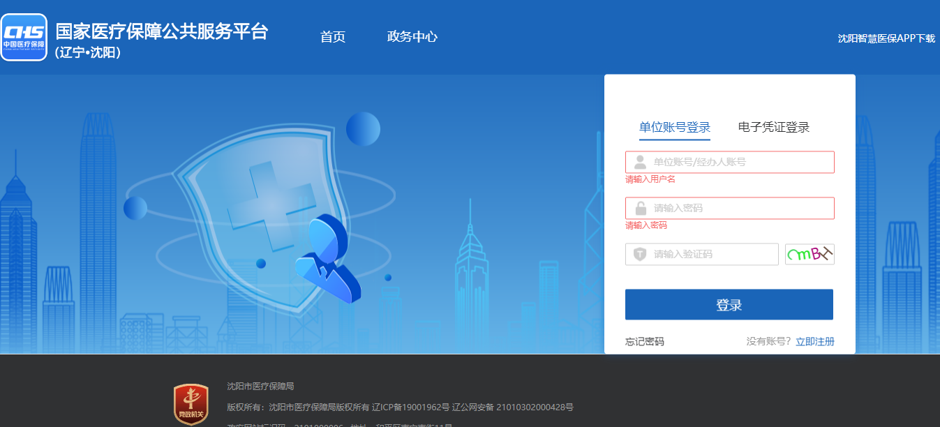

4.1.9、重新返回“沈阳市政务网”登录，验证是否可以正常登录网厅。
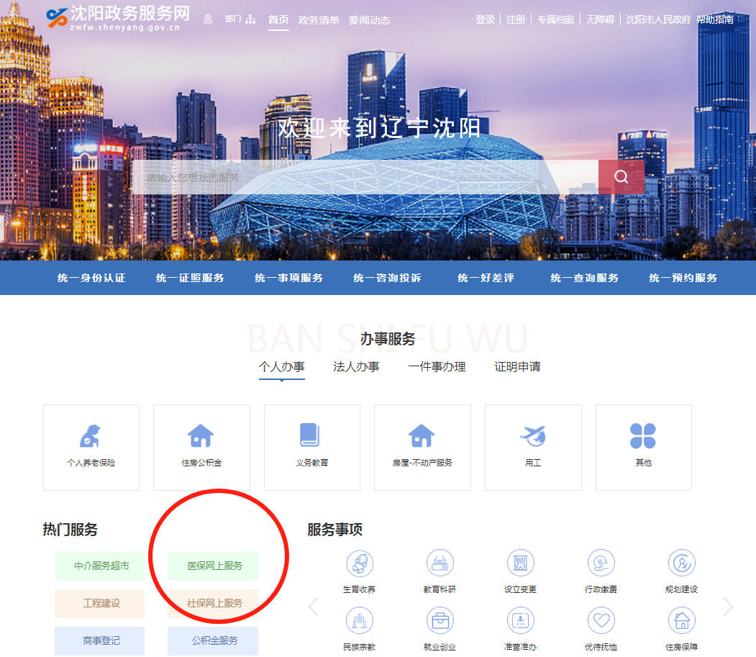

提示“国家网厅已存在该经办人账号135XXXXXXXX，请使用国家网厅经办人账号直接登录网厅”
4.2.1、进入国家局网厅
（https://fuwu.nhsa.gov.cn/nationalHallSt/#/home），选择单位登录

4.2.2、如忘记密码，可选择“忘记密码”找回

4.2.3、找回密码时，单位账号这里可以选择统一社会信用代码，输入验证码，点击下一步

4.2.4、填写标*项，设置登录密码，点击立即认证，密码重置完成

4.2.5、密码找回后登录单位网厅，账号类型这里可以选择统一社会信用代码方式登录

4.2.6、选择统一社会信用代码方式登录，账号输入统一社会信用代码，密码是刚才找回的设置的密码，输入验证码，点击登录，如果未注册过，可以先注册，再登录

4.2.7、登录后选择“单位经办人”

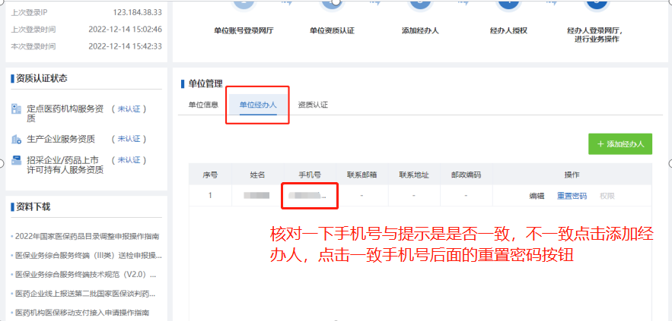

4.2.8、查看单位经办人的手机号码，务必使用与报错截图一致的手机号，如果一致，点击“重置密码”；如果界面没有相同手机号的经办人，点击“添加经办人”（手机号录入报错截图手机号），再点击“重置密码”，密码会以短信形式发送到手机里。
备注：报错截图的手机号后续不再使用或者非经办人手机号，无需重置密码，直接到沈阳政务网改经办人手机号即可。
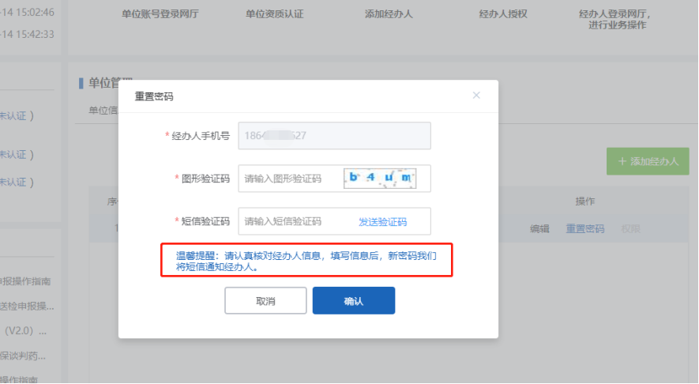

4.2.9、进入门户网站
（https://wt.ybj.shenyang.gov.cn/hallSt/web/hallEnter/#/unitLogin）

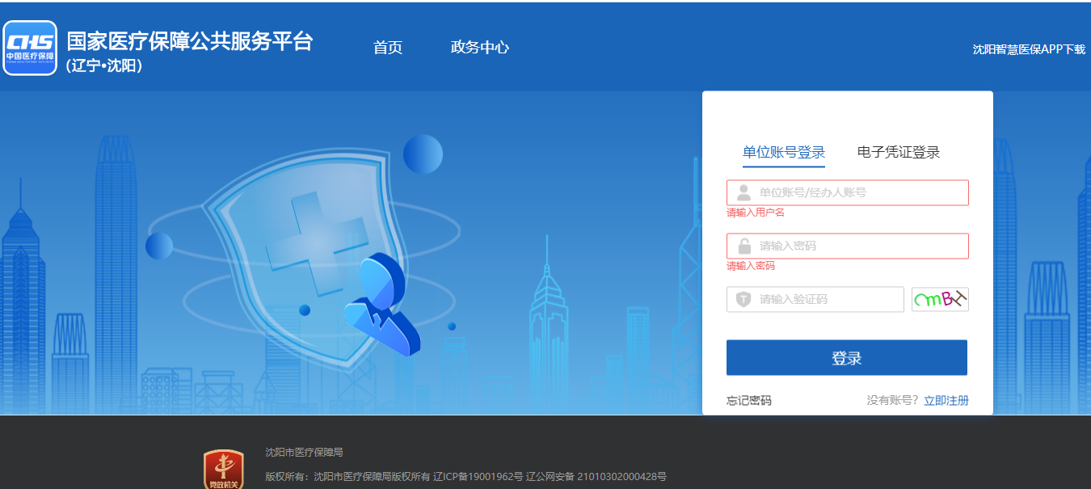

用户名输入报错提示的经办人手机号135XXXXXXXX，密码输入短信重置的经办人密码，点击登录，会弹出一个提示框，点击确定，有报错提示没关系一定要点确定，完成后即可把数据从国家局同步下来。

4.2.10、重新返回“沈阳市政务网”登录，验证是否可以正常登录

024-12345-1-7 （医保咨询热线）

沈阳市医疗保障事务服务中心

二〇二五年八月

